# AlmaNEO (ALMAN) Libro Blanco v3.0

**"Democratizando la Inteligencia, Cultivando la Humanidad"**

──────────────────────────────────────────────────

## 1. Resumen

### Un Nuevo Salto Evolutivo para la Humanidad

La inteligencia artificial es la herramienta más poderosa de la historia de la humanidad. Sin embargo, actualmente está concentrada en manos de unos pocos.

Más del 90% de los recursos informáticos de IA del mundo están monopolizados por el 1% de las empresas y países más ricos. Una suscripción mensual de 20 dólares puede costar unas cuantas tazas de café para un joven en países desarrollados, pero representa una parte significativa de sus gastos mensuales en el Sur Global. En el momento en que la inteligencia se monetiza, la escalera de las oportunidades se derrumba.

**AlmaNEO (ALMAN)** es la respuesta a este problema.

Estamos redistribuyendo la infraestructura de IA monopolizada por los grandes capitalistas como un bien público para toda la humanidad. AlmaNEO es un token para los 8 mil millones de personas del mundo y un **"salvavidas de inteligencia"** que garantiza el acceso gratuito a la IA a jóvenes marginados.

Pero no nos limitamos a distribuir tecnología.

A medida que la IA se vuelve más sofisticada, la calidez humana se vuelve cada vez más valiosa. AlmaNEO, inspirada en la cultura coreana del "jeong" (情), está construyendo un nuevo sistema económico que valora la ayuda al prójimo y la solidaridad. Un mundo donde la amabilidad se convierte en un activo: ese es el futuro que AlmaNEO imagina.



──────────────────────────────────────────────────

### Componentes principales

|  |  |
| --- | --- |
| **Componente** | **Descripción** |
| GAII | Índice global de desigualdad en IA: un índice transparente que mide la desigualdad en IA en tiempo real |
| AlmaNEO AI Hub | Servicios gratuitos de IA proporcionados a través de computación distribuida basada en DePIN |
| Protocolo de Amabilidad | Prueba de Humanidad, que verifica y recompensa la amabilidad y la solidaridad |

──────────────────────────────────────────────────

### Nuestra Promesa

* 8,000,000,000 ALMAN — Un token para una persona, 8 mil millones de personas en todo el mundo
* Cero Barreras — Sin billetera, sin cargos por gas, cualquiera puede comenzar en 5 segundos
* La Amabilidad es Valor — Un ecosistema justo donde las personas amables tienen más oportunidades

──────────────────────────────────────────────────

### Visión

|  |
| --- |
| *"Código Frío, Alma Cálida" Al añadir un alma cálida al código frío, creamos un mundo donde la tecnología no aliena a los humanos, sino que los perfecciona.* |

AlmaNEO va más allá de la moneda y se convertirá en la **tarjeta de identidad** de los "amigos amables" que no han perdido su humanidad en la era de la IA.

──────────────────────────────────────────────────

*Este documento detalla la visión, la arquitectura técnica y la economía de tokens del proyecto AlmaNEO.*

## 2. Planteamiento del problema: Barreras invisibles

### En la era de la IA, ¿quién posee la inteligencia?

En 2024, la humanidad ha adquirido la herramienta más poderosa de la historia. La IA escribe, codifica, diagnostica afecciones médicas e interpreta leyes. La brecha entre quienes poseen estas herramientas y quienes no las poseen es más rápida y profunda que en cualquier revolución tecnológica anterior.

Pero persiste una pregunta:

|  |
| --- |
| *¿Quién posee esta poderosa inteligencia?* |

──────────────────────────────────────────────────

### 2.1 Desigualdad en la IA: Una nueva forma de colonialismo

Así como la revolución industrial anterior generó desigualdad en el trabajo físico, la revolución de la IA está creando **desigualdad en el pensamiento y la inteligencia**.

**Cifras reales:**

|  |  |
| --- | --- |
| **Indicadores** | **Estado actual** |
| Concentración de recursos computacionales de la IA | El 1% de las empresas más importantes posee más del 90% de las GPU globales |
| Costos de los servicios de IA | 20 dólares al mes (Jóvenes en países desarrollados: 4 tazas de café / Jóvenes en el Sur Global: 10-30 % de los gastos mensuales de manutención) |
| Inversión en startups de IA | EE. UU. y China representan más del 80 % de la inversión global |
| Sesgo lingüístico | Más del 90 % de los datos de entrenamiento de los principales modelos de IA están en inglés |

Las universidades de países desarrollados utilizan la IA para completar tareas, aprender a programar y probar ideas de startups. Al mismo tiempo, los estudiantes universitarios de países en desarrollo etiquetan los datos necesarios para desarrollar esa IA por unos pocos dólares la hora.

**Esta es la verdadera cara del colonialismo digital del siglo XXI.**

──────────────────────────────────────────────────

### 2.2 Monetización de la inteligencia: El colapso de la escalera de la oportunidad

La educación era una escalera de movilidad social. La sociedad se sustentaba en la creencia de que incluso los niños de familias pobres podían alcanzar una vida mejor si estudiaban con ahínco.

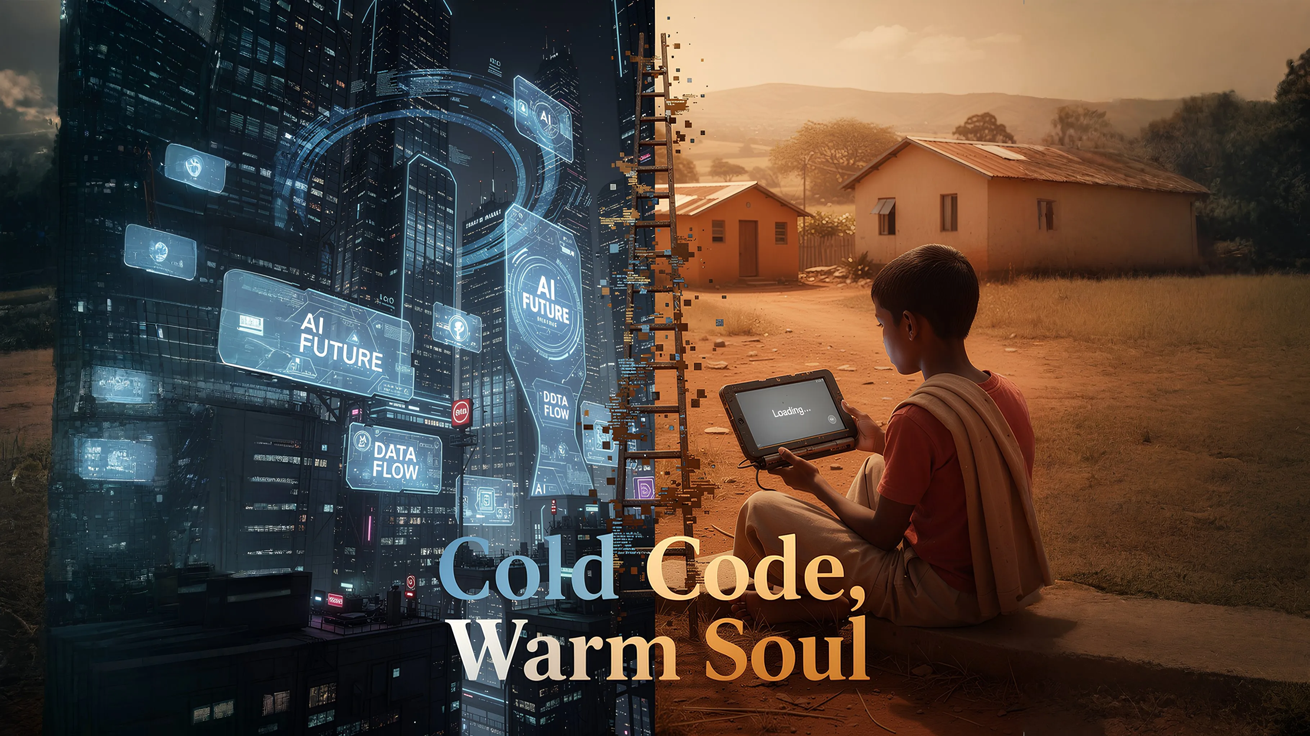

Pero ahora, esa escalera se tambalea.

**Escenario: Un día en la vida de dos jóvenes**

|  |  |  |
| --- | --- | --- |
| **Categoría** | **🇺🇸 Jóvenes de países desarrollados A** | **🌍 Jóvenes del Sur Global B** |
| Mañana | Editando currículum con ChatGPT | Superando el límite diario de la versión gratuita de IA |
| Tarde | Completando un proyecto de programación con Copilot | Solo se pueden realizar búsquedas básicas con internet lento |
| Noche | Aprendiendo un nuevo idioma con un tutor de IA | Empezando un trabajo extra como etiquetador de datos para una empresa de IA |

¿Cuánto más amplia será la brecha competitiva entre los dos jóvenes dentro de un año?  
¿Se podrá recuperar esta brecha en cinco años?

**En el momento en que la inteligencia se monetiza, la igualdad de oportunidades se convierte en un mito.**

──────────────────────────────────────────────────

### 2.3 Conflicto generacional: Riqueza en la generación mayor: ¿Dónde están las oportunidades?

La mayor parte de la riqueza mundial se concentra en la generación mayor. Esto podría ser un fenómeno natural. El problema es que la IA **acelera** este desequilibrio.

La paradoja de la IA:

* El mayor potencial creativo de la IA reside en la generación joven
* El capital para adquirir IA se concentra en la generación mayor
* En consecuencia, la IA proporciona aún más influencia a los poseedores de riqueza.

Los jóvenes temen que sus trabajos sean reemplazados por la IA, al tiempo que se les niega la oportunidad de utilizarla. Esta doble marginación está profundizando el conflicto intergeneracional en todo el mundo.

──────────────────────────────────────────────────

### 2.4 Alienación humana: Lo que desaparece a la sombra de la eficiencia

La IA maximiza la eficiencia: más rápida, más precisa y más económica.

Sin embargo, algunos valores se están dejando de lado bajo la lógica de la eficiencia:

* Empatía: Comprender las emociones lleva tiempo
* Solidaridad: Ayudar a los demás es ineficiente
* Relaciones: Los vínculos verdaderos no se pueden medir

"En una era donde la IA reemplaza el trabajo humano, ¿cómo demostrarán los humanos su valía?"

Debemos responder a esta pregunta. De lo contrario, nos espera un futuro paradójico en el que la tecnología avanza, pero los humanos son marginados.

──────────────────────────────────────────────────

### El núcleo del problema

|  |
| --- |
| *⚠️ El núcleo del problema  El capital monopoliza la inteligencia. La desigualdad de inteligencia conduce a la desigualdad de oportunidades. La desigualdad de oportunidades conduce a la pérdida de la esperanza. A medida que aumenta el número de jóvenes que pierden la esperanza, el futuro del planeta se vuelve sombrío.* |

**AlmaNEO nació para romper esta cadena.**

──────────────────────────────────────────────────

*La siguiente sección explica la filosofía y los valores que persigue AlmaNEO.*

## 3. Nuestra Filosofía: Lo que Creemos

### La tecnología es una herramienta. Los humanos son el sujeto.

AlmaNEO no es un simple proyecto de tokens. Ofrecemos una respuesta única a la pregunta de cómo deberían vivir los humanos en la era de la IA.

--

### 3.1 Jeong (情): De Corea al Mundo

En Corea, existe una palabra llamada "Jeong (情)".

Jeong no es simplemente amabilidad. Es un vínculo profundo construido con el tiempo, un corazón que conecta sin palabras y una calidez que no se puede ignorar ni siquiera en caso de pérdida. Jeong no se puede explicar por la eficiencia. No se puede medir con cálculos. Sin embargo, una relación basada en Jeong es más fuerte que cualquier contrato.

La IA busca optimizarlo todo: más rápido, más barato y más eficiente. Sin embargo, Jeong no es un objeto de optimización. Jeong requiere tiempo. Jeong a veces es ineficiente. Por lo tanto, Jeong es un valor humano único que la IA no puede reemplazar.

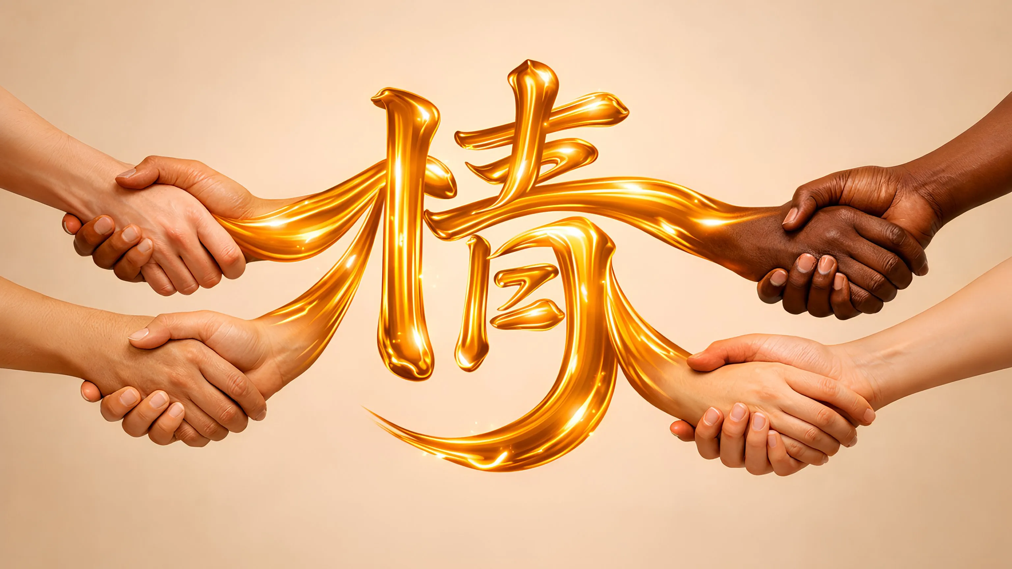

**AlmaNEO encarna este valor de "Jeong" en el mundo digital.**

──────────────────────────────────────────────────

### 3.2 Tres Principios Fundamentales

#### Principio 1: Personas, no Política

No nos fijamos en países. Nos fijamos en personas.

El valor de una persona no se determina por dónde nació ni bajo qué gobierno vive. Un joven en Nigeria, un joven en Vietnam, un joven en Brasil: todos merecen el mismo sueño.

AlmaNEO no se limita a ideologías políticas ni fronteras nacionales. Nuestro estándar es simple:

|  |
| --- |
| *"¿Esta persona desea un futuro mejor?"\*\** |

Si es así, estamos de su lado.

#### Principio 2: Individuos, no Países

El sistema general ve a los individuos como números. PIB, tasas de desempleo, tasas de crecimiento: las vidas de los individuos son invisibles en estas estadísticas.

Pero las estadísticas pasan por alto algo. Un joven en Lagos aprendiendo a programar de la noche a la mañana, un estudiante universitario en Manila con un trabajo extra para mantener a su familia, un graduado de Bogotá que sueña con abrir un pequeño negocio: sus esfuerzos y esperanzas no se reducen a números.

**AlmaNEO ve individuos, no estadísticas. Ayuda a las personas, no a los sistemas.**

#### Principio 3: La tecnología es una herramienta, los humanos son el sujeto

No importa cuán avanzada sea la IA, la decisión final debe ser tomada por los humanos.

La tecnología no debería dominar a los humanos, sino que los humanos deberían ser los sujetos de la tecnología. AlmaNEO no deifica la IA. La IA es simplemente una herramienta poderosa. Depende de nosotros, los humanos, decidir cómo usarla.

──────────────────────────────────────────────────

### 3.3 Un mundo donde la amabilidad se convierte en valor

En el sistema económico actual, la amabilidad no se recompensa.

Se podría ganar dinero ayudando a alguien. Se podría monopolizar el conocimiento en lugar de compartirlo. Se podría competir en lugar de unirse. Las personas amables a menudo salen perdiendo.

**AlmaNEO revoluciona esta ecuación.**

|  |  |  |
| --- | --- | --- |
| **Clasificación** | **Sistema existente** | **Sistema AlmaNEO** |
| Acción y resultado | Monopolio → Ganancias Participación → Pérdidas | Participación → Mayor puntuación de amabilidad → Más oportunidades |
| Dirección | Competencia → Éxito Solidaridad → Ineficiencia | Solidaridad → Acumulación de activos de confianza → Mayor influencia en el ecosistema Amabilidad → Registro en cadena → Recompensas reales |

Cuanto más ayudes a los demás, compartas conocimiento y contribuyas a la comunidad, más aumentará tu valor. Esta es la nueva economía diseñada por AlmaNEO.

──────────────────────────────────────────────────

### 3.4 El futuro que soñamos

Dentro de diez años, imaginamos un mundo como este:

* Un joven desarrollador nigeriano usa libremente herramientas de IA para lanzar una startup que resuelve problemas agrícolas en África.
* Un estudiante universitario vietnamita conecta con un joven brasileño usando Kindness Score y juntos emprenden un negocio.
* La Kindness Expo, que comenzó en la DMZ, viaja a regiones desfavorecidas de todo el mundo, sembrando esperanza.
* "¿Cuál es tu Kindness Score?" se vuelve una pregunta más importante que "¿Cuál es tu educación?".

**¿Es esto solo una quimera?**

Cuando surgió internet, un mundo con conexión global era un sueño lejano. Cuando surgió Bitcoin, una moneda sin estado parecía imposible.

Hacer posible lo aparentemente imposible: ese es el poder de la tecnología. Y guiar esa tecnología en la dirección correcta: ese es el papel de los humanos.

──────────────────────────────────────────────────

### Nuestro Manifiesto

|  |
| --- |
| *"Plantamos afecto cálido en código frío." El objetivo final de la tecnología reside en la humanidad. El objetivo final de la eficiencia reside en la empatía. Al final de la competencia, debe haber solidaridad.* |

AlmaNEO encarnará esta creencia en el código,  
la materializará con tokens  
y la demostrará a través de la comunidad.

──────────────────────────────────────────────────

*Las siguientes secciones describen soluciones específicas dentro del ecosistema de AlmaNEO.*

## 4. Solución: Ecosistema AlmaNEO

### Un nuevo mundo basado en tres pilares

AlmaNEO construye tres componentes principales para abordar la desigualdad en la IA. Cada componente opera de forma independiente, pero se interconecta para formar un único ecosistema.

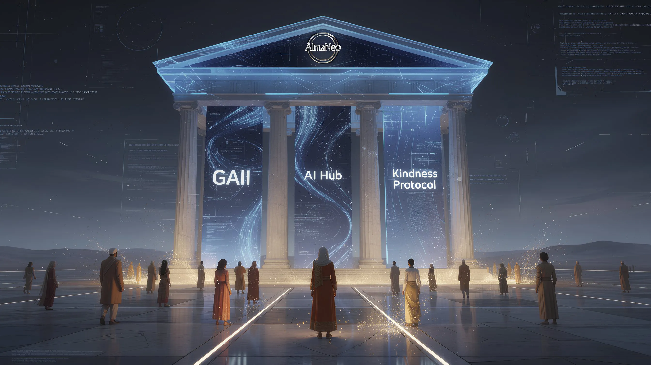

**Estructura del ecosistema AlmaNEO:**

|  |  |  |
| --- | --- | --- |
| **Componentes** | **Roles** | **Conexiones** |
| GAII | Medición | Interconexión con AI Hub y Kindness Protocol |
| AI Hub | Aprovisionamiento | Interconexión con GAII y Kindness Protocol |
| Kindness Protocol | Recompensas | Interconexión con GAII y AI Hub |

Los tres componentes están conectados mediante **ALMAN TOKEN** (un medio de valor).

──────────────────────────────────────────────────

### 4.1 GAII (Índice Global de Desigualdad en IA)

#### Si no se puede medir, no se puede mejorar

GAII es un índice transparente que mide y divulga el estado actual de la desigualdad en IA a nivel mundial en tiempo real.

#### Elementos de Medición

|  |  |
| --- | --- |
| **Categoría** | **Indicadores Detallados** |
| Accesibilidad | Uso de servicios de IA per cápita por país, relación entre las tarifas de suscripción de IA y el ingreso promedio |
| Infraestructura | Participación en recursos de computación GPU por país, distribución de centros de datos |
| Sesgo | Brechas de rendimiento basadas en el idioma en los modelos de IA, sesgo cultural |
| Oportunidad | Distribución de empleos relacionados con IA, tasa de inversión en startups de IA |

#### Función de GAII

**1. Visualización del Estado**  
- Visibilidad en tiempo real de la desigualdad en IA a nivel mundial mediante un panel de control.  
- Visualización de datos por país, región y edad.

**2. Instando a la Responsabilidad Corporativa**  
- Debatir públicamente la responsabilidad social de las empresas que monopolizan recursos de IA  
- Otorgar una "Etiqueta de IA Ética" a las empresas que contribuyen a la reducción de la desigualdad

**3. Proporcionar Base Política**  
- Proporcionar datos objetivos a organizaciones internacionales y gobiernos para la formulación de políticas de IA  
- Utilizar como nuevo indicador para las evaluaciones ESG

#### Principio de Apertura

Todos los datos de GAII se registran en cadena y son verificables por cualquier persona. No monopolizamos los datos. Para abordar la desigualdad, primero debemos exponerlos de forma transparente.

──────────────────────────────────────────────────

### 4.2 AlmaNEO AI Hub

#### Inteligencia para Todos, Tecnología que No Excluye a Nadie

AlmaNEO AI Hub es una plataforma donde jóvenes de todo el mundo pueden acceder a la IA sin preocuparse por los costos.

#### Características Clave

**1. Acceso Gratuito a la IA**  
- Proporcionar modelos optimizados de IA de código abierto (Gemma, Llama, etc.)  
- El uso básico es gratuito y el uso adicional se paga con tokens ALMAN

**2. Optimización multilingüe**  
- Superando el sesgo de la IA centrado en el inglés  
- Compatibilidad con idiomas locales, como vietnamita, hindi, suajili y portugués  
- Participación directa de las comunidades locales en la mejora del modelo

**3. Optimización de bajo consumo**  
- Utilizable incluso en smartphones poco modernos o con internet de alta velocidad  
- Compatible con modelos ligeros y modo sin conexión

#### DePIN: Infraestructura de computación distribuida

Los recursos computacionales de AlmaNEO AI Hub no se construyen en los centros de datos de grandes corporaciones, sino con la participación de usuarios de todo el mundo.

### Cómo funciona DePIN

1. 🖥️ Usuarios de países desarrollados: "Comparte tus recursos de GPU sobrantes con la red de AlmaNEO". - ↓ Proporcionar recursos computacionales

2. Red AlmaNEO: Recompensas en tokens ALMAN para los participantes

3. ↓ Ofrecer servicios gratuitos de IA

4. 🌍 Jóvenes del Sur Global: "Alcanza tus sueños con IA sin costo".

**Significado de DePIN:**  
- IA operada por computadoras de ciudadanos, no por servidores de grandes corporaciones.  
- Los recursos se recompensan y quienes los necesitan pueden usarlos gratuitamente.  
- Una verdadera "infraestructura de IA para la humanidad".

#### Principio de Accesibilidad: Cero Barreras

El Centro de IA de AlmaNEO promete lo siguiente:

|  |  |
| --- | --- |
| **Barreras** | **La solución de AlmaNEO** |
| Complejidad de la creación de billeteras | Comienza en 5 segundos con solo una cuenta de redes sociales usando Web3Auth |
| Tarifas de gas | Las transacciones básicas están cubiertas por la fundación (sin gas) |
| Barreras lingüísticas | Ofrece interfaces en los principales idiomas locales |
| Rendimiento del dispositivo | Optimizado para dispositivos de gama baja, acceso web |

──────────────────────────────────────────────────

### 4.3 Protocolo de Bondad

#### Demuestra y recompensa la bondad

El Protocolo de Bondad es el núcleo del ecosistema de AlmaNEO. Además de proporcionar IA, fomenta y recompensa el uso humano.

#### Prueba de Humanidad: Prueba de Humanidad

Métodos de consenso existentes en blockchain:  
- Prueba de Trabajo: Demuestra la potencia computacional  
- Prueba de Participación: Demuestra el capital

Método de consenso de AlmaNEO:  
- **Prueba de Humanidad**: Demuestra la humanidad

**"No demuestres cuánto tienes, sino cuánto compartes."**

#### Puntuación de Bondad: Puntuación de Bondad

Cuantifica las buenas acciones que ocurren dentro de la comunidad.

**Cómo ganar puntos:**

|  |  |  |
| --- | --- | --- |
| **Actividad** | **Descripción** | **Ejemplo de puntuación** |
| Mentoría | Ayudando a otros usuarios a aprender | +10~50 |
| Intercambio de conocimientos | Creación de tutoriales y guías | +20~100 |
| Contribución a la traducción | Participación en la localización de modelos de IA | +15~80 |
| Soporte comunitario | Respuesta a preguntas y resolución de problemas | +5~30 |
| Contribución social | Solución de problemas locales mediante IA | +50~200 |

#### Sistema de verificación: Bondad confiable

Verificación multicapa para evitar la manipulación de las puntuaciones de bondad:

|  |  |  |
| --- | --- | --- |
| **Pasos** | **Proceso** | **Contenido** |
| Paso 1 | Registro de actividad | Los usuarios envían pruebas de sus actividades de bondad |
| Paso 2 | Revisión por pares | Los miembros de la comunidad verifican la autenticidad de las actividades |
| Paso 3 | Registro en cadena | La actividad verificada se registra permanentemente como SBT (Token Soulbound) |
| Seguridad | Implementación de ZKP | Protección de la privacidad con prueba de conocimiento cero |

#### Beneficios de la Puntuación de Bondad

Usuarios con una Puntuación de Bondad alta:

* Más recursos de IA: Acceso prioritario a modelos avanzados, créditos gratuitos adicionales
* Influencia en la gobernanza: Mayor ponderación en la votación de la DAO
* Participación en la Expo de Bondad: Invitaciones prioritarias a eventos globales anuales
* Oportunidades de networking: Conecta con líderes de Bondad de todo el mundo

#### Jeong-SBT: Token Soul intransferible

La Puntuación de Bondad se registra como **Jeong-SBT (Token Jeong Soulbound)**.

**Características de SBT:**  
- Intransferible: La Bondad no se puede comprar ni vender.  
- Registro permanente: Tus contribuciones permanecen en la blockchain para siempre. - Verificación de Identidad: Una Nueva Tarjeta de Identificación para la Era de la IA

|  |
| --- |
| *"En el ecosistema de AlmaNEO, Jeong-SBT demuestra quién eres. No tu formación académica ni tu riqueza, sino tu amabilidad."* |

──────────────────────────────────────────────────

### Sinergia de Tres Pilares

GAII, el Centro de IA y el Protocolo de Amabilidad no son independientes. Trabajan juntos para crear un círculo virtuoso.

**Proceso del Círculo Virtuoso:**

1. GAII mide la desigualdad.

2. El Centro de IA** asigna recursos a zonas desatendidas.

3. El Protocolo de Amabilidad** fomenta el uso adecuado.

4. Los usuarios amables ayudan a los demás.

5. Más personas se benefician de la IA.

6. El Índice GAII mejora.

7. (Volver al 1)

**Esta es la nueva economía de IA diseñada por AlmaNEO.**

──────────────────────────────────────────────────

*La siguiente sección describe la arquitectura técnica que implementa este ecosistema.*

## 5. Arquitectura Técnica

### Aunque la tecnología sea compleja, la experiencia debe ser sencilla.

El principio de diseño técnico de AlmaNEO es claro: **Los usuarios no necesitan saber nada sobre blockchain.** La tecnología compleja opera entre bastidores y los usuarios utilizan el servicio de forma familiar.

──────────────────────────────────────────────────

### 5.1 Descripción General del Sistema

**Arquitectura de 4 Capas del Sistema AlmaNEO:**

|  |  |  |
| --- | --- | --- |
| **Capas** | **Componentes** | **Roles** |
| 1. Capa de Usuario | App AlmaNEO, Web3Auth, interfaz de chat de IA | Interacción directa con el usuario |
| 2. Capa de Inteligencia | Servicio de modelos de IA, red DePIN, localización de modelos | Provisión de servicios de IA |
| 3. Capa de Confianza | Puntuación de Amabilidad, autenticación biométrica, emisión de Jeong-SBT | Verificación de identidad y contribución |
| 4. Capa de Blockchain | Red Polygon, Token ALMAN, Contratos Inteligentes | Infraestructura Descentralizada |

**Flujo de Datos:** Punto de Contacto del Usuario → Inteligencia → Confianza → Blockchain (Comunicación Bidireccional entre Capas)

──────────────────────────────────────────────────

### 5.2 Blockchain: ¿Por Qué Polygon?

AlmaNEO se basa en la **Red Polygon**.

#### Razones de Selección

|  |  |
| --- | --- |
| **Criterios** | **Ventajas de Polygon** |
| Tarifa de Gas | Menos de $0.01 por transacción — Accesible incluso para usuarios del Sur Global |
| Velocidad | Confirmación de Transacción en 2 segundos — Interacción en Tiempo Real |
| Ecosistema | Ecosistema DeFi Maduro, NFT — Escalable |
| Compatibilidad | Totalmente Compatible con Ethereum — Fácil de Expandir |
| Entorno | Eficiencia Energética Basado en PoS — Sostenible |

#### Estructura de Contrato Inteligente

### Estructura de Contrato Inteligente

|  |  |  |
| --- | --- | --- |
| **Contrato** | **Descripción** | **Rol principal** |
| Token ALMAN | Token estándar ERC-20 | Suministro total: 8 mil millones, utilidad de crédito/staking/gobernanza de IA |
| Jeong-SBT | ERC-5484 (SBT) | Token de alma intransferible, registro en cadena de Kindness Score |
| Registro de Kindness | Contrato de verificación de actividad | Verificación y registro de actividad de Kindness, sistema de votación verificado por pares |
| Acuerdo de cómputo | Contrato de intercambio de recursos | Registro y recompensas de nodos DePIN, asignación automatizada de recursos computacionales |
| Gobernanza | Contrato DAO | Propuesta y votación de DAO, derechos de voto ponderados por Kindness Score |

──────────────────────────────────────────────────

### 5.3 Experiencia de usuario: Diseño sin barreras

#### Web3Auth: Puesta en marcha en 5 segundos

La mayor barrera de entrada a los servicios blockchain existentes es la creación de monederos. Anota tus 12 frases semilla, no las pierdas nunca y mantén tus claves privadas seguras. La mayoría de la gente se da por vencida aquí.

**AlmaNEO es diferente.**

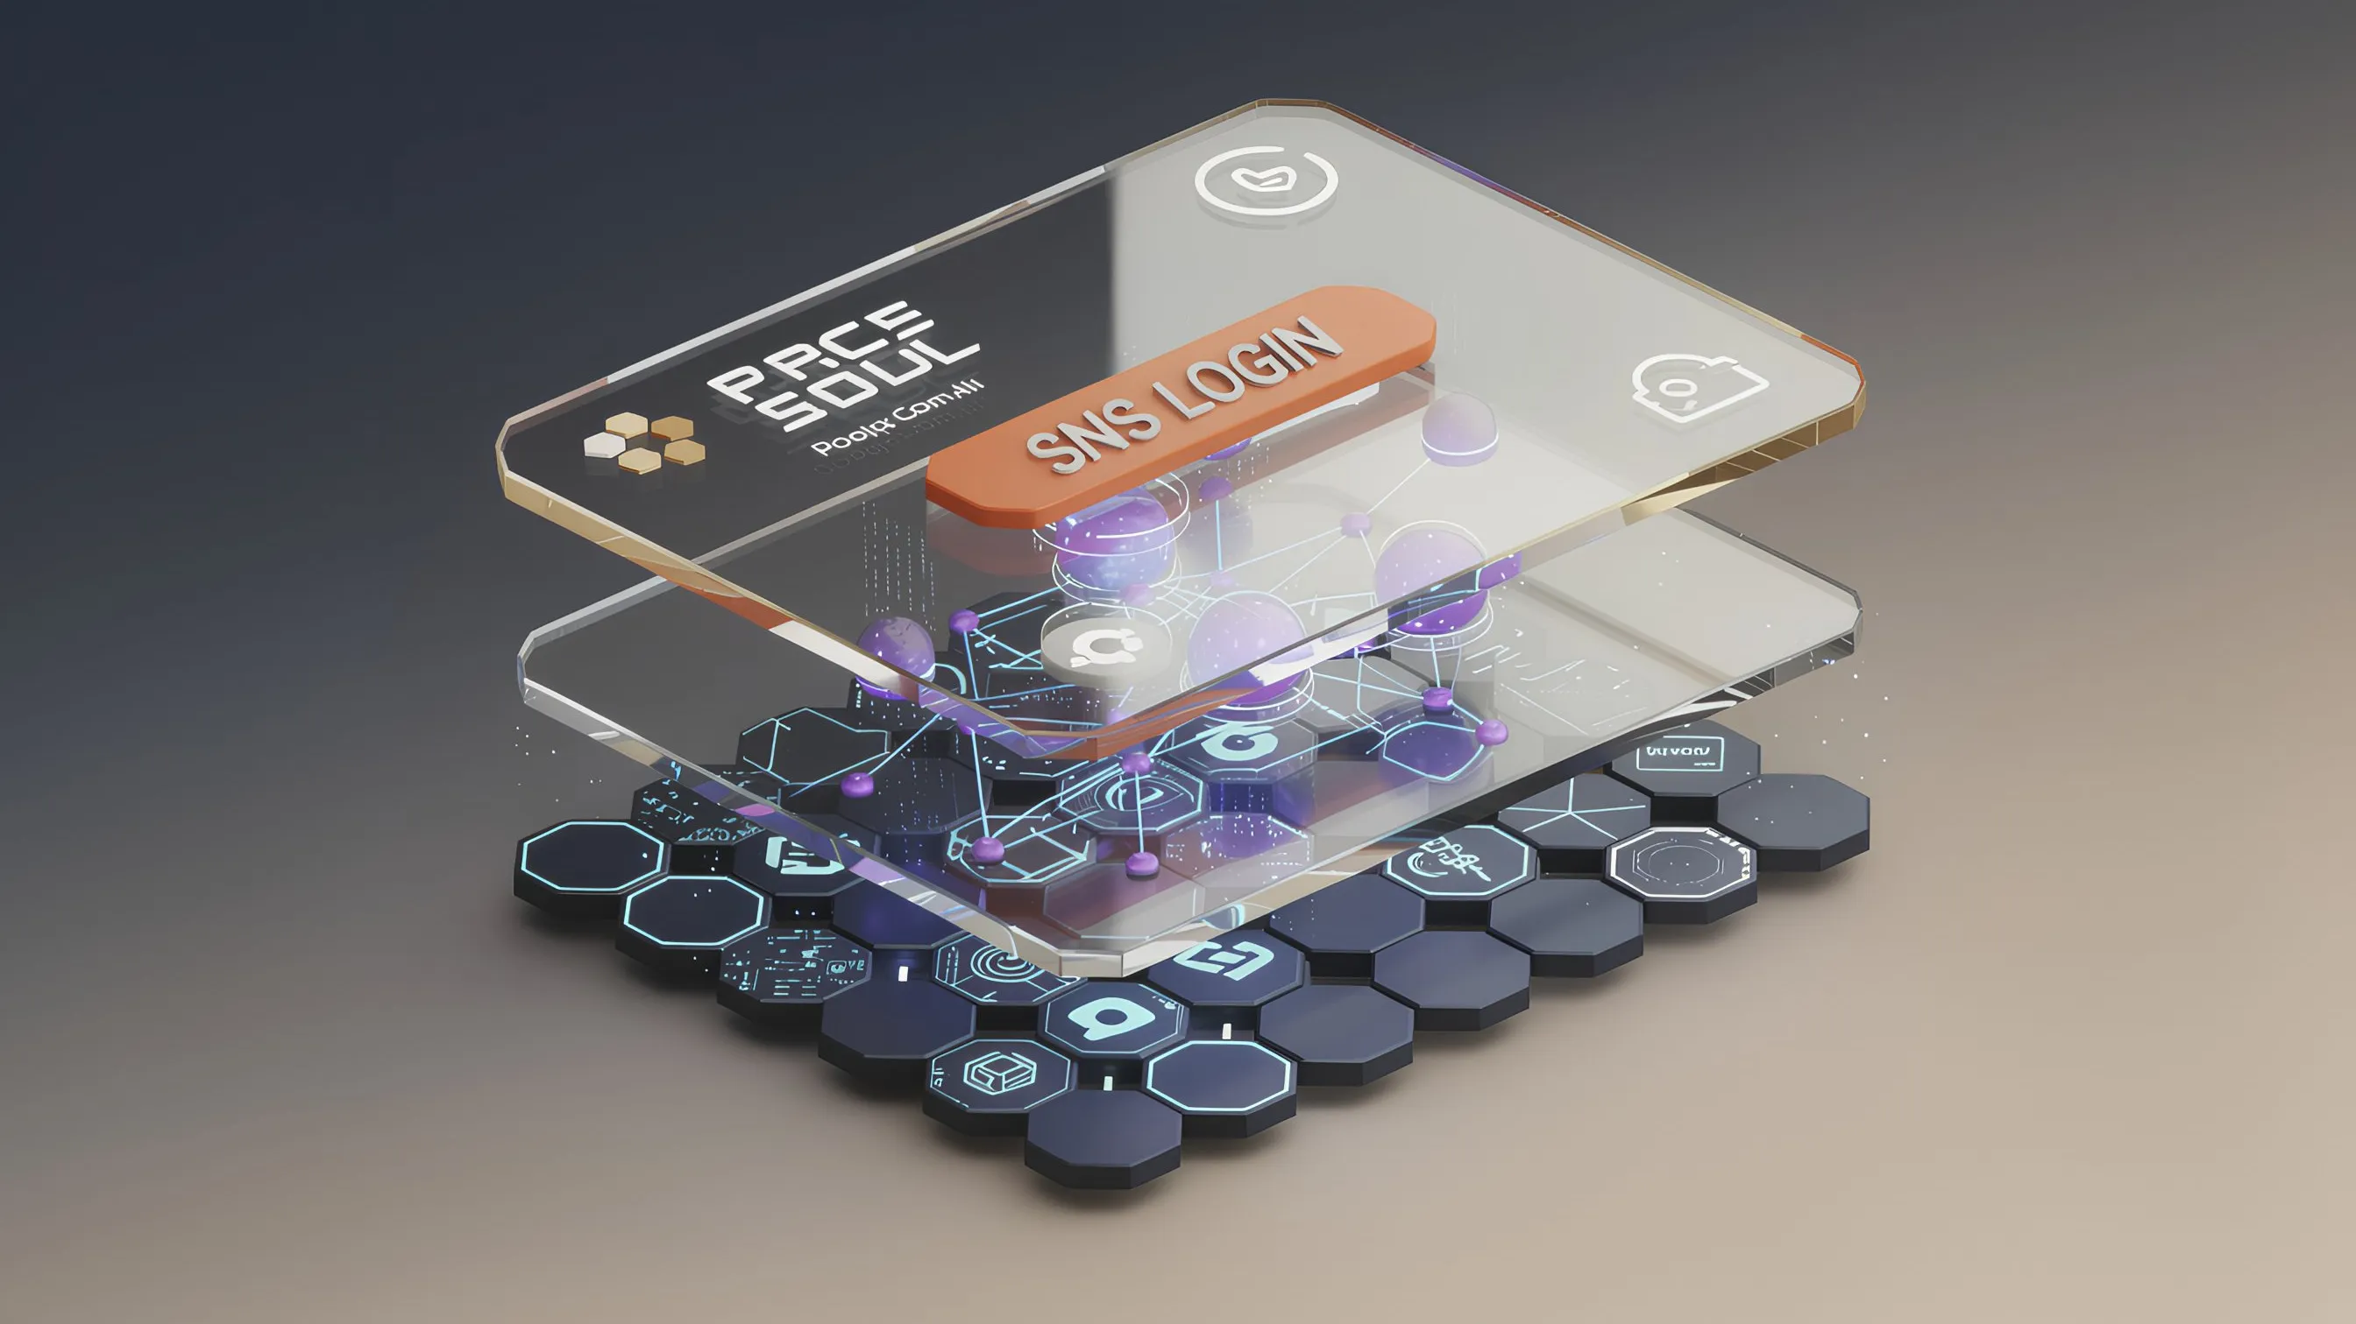

### Comparación entre la incorporación tradicional y la de AlmaNEO

|  |  |  |
| --- | --- | --- |
| **Categoría** | **Incorporación tradicional en blockchain** | **Incorporación en AlmaNEO** |
| Procedimiento | Instalar billetera → Generar frase semilla → Almacenar de forma segura → Copiar dirección → Comprar tokens → Enviar → Cobrar la tarifa de gas → Usar el servicio (8 pasos) | Haz clic en "Iniciar sesión con Google" → Completar (2 pasos) |
| Tiempo requerido | De 30 minutos a 1 hora | 5 segundos |
| Tasa de rebote | 90 % o más | Mínimo |

**Cómo funciona:**  
- Web3Auth crea automáticamente una billetera sin custodia basada en la cuenta de redes sociales del usuario.  
- Las claves privadas se almacenan de forma descentralizada, lo que las hace inaccesibles tanto para el usuario como para AlmaNEO.  
- Los usuarios pueden usar todas las funciones sin saber de la existencia de la billetera.

#### Transacciones sin gas: Sin preocupaciones por comisiones

Otra barrera para la adopción de blockchain son las comisiones de gas. Pagar una comisión por cada transacción, por pequeña que sea, puede ser una carga significativa para los nuevos usuarios.

**Solución de AlmaNEO:**  
- Se aplica ERC-4337 (Abstracción de Cuenta).  
- La base cubre la comisión de gas para las transacciones básicas.  
- Los usuarios pueden usar el servicio sin comisiones.

──────────────────────────────────────────────────

### 5.4 Infraestructura de IA: Distribuida y Optimizada

#### Optimización de Modelos

El Centro de IA de AlmaNEO proporciona modelos de IA optimizados de código abierto.

|  |  |  |
| --- | --- | --- |
| **Tecnología** | **Descripción** | **Efecto** |
| Cuantización | Ajuste de precisión del modelo | 70 % de reducción de capacidad, 99 % de rendimiento |
| LoRA | Ajuste fino ligero | Optimización del idioma local |
| Computación de borde | Computación en el dispositivo | Disponible incluso con internet inestable |

#### Operación del nodo DePIN

Usuarios de todo el mundo conectan sus ordenadores a la red AlmaNEO para proporcionar recursos computacionales.

Cómo participar en un nodo:

1. Instalar el software del nodo AlmaNEO (Windows, Mac, Linux).

2. Definir la cantidad de recursos a compartir (GPU, CPU, almacenamiento).

3. Conectarse a la red.

4. Recibir recompensas en tokens ALMAN según la cantidad de recursos proporcionados.

**Seguridad:**  
- Todos los cálculos se ejecutan en un entorno de pruebas dentro de un contenedor Docker. Los datos de los usuarios están protegidos con cifrado de extremo a extremo (E2EE).  
Ni siquiera los operadores de nodos pueden ver las consultas de los usuarios.

──────────────────────────────────────────────────

### 5.5 Verificación de identidad: Humanos, no bots

Ofrecer recursos de IA gratuitos inevitablemente conduce a intentos de abuso. Los bots crean decenas de miles de cuentas para monopolizar los recursos.

AlmaNEO implementa el principio **"Una persona, una cuenta"** mediante la tecnología.

#### Prueba de Personalidad Multicapa

### Prueba de Personalidad Multicapa

1. Capa 1: Autenticación del Dispositivo

2. Detección de dispositivos duplicados mediante la Huella Digital

3. Capa 2: Autenticación Social

4. Verificación básica de identidad mediante la vinculación de cuentas de redes sociales

5. Capa 3: Autenticación Biométrica (Opcional)

6. Consigue mejores calificaciones con Face ID y otros métodos de autenticación

7. Capa 4: Análisis de Comportamiento

8. Distingue entre bots y humanos según patrones de uso

9. Capa 5: Recomendaciones de la Comunidad

10. Mayor confianza gracias a las recomendaciones de miembros existentes

**Sistema de Calificación:**

|  |  |  |
| --- | --- | --- |
| **Calificación** | **Nivel de Autenticación** | **Créditos de IA Gratis Diarios** |
| Básico | Solo Inicio de Sesión Social | 10 veces |
| Verificado | Dispositivo + Redes Sociales | 50 veces |
| De Confianza | Autenticación biométrica añadida | 200 veces |
| Guardián | Alta puntuación de amabilidad | Ilimitado |

──────────────────────────────────────────────────

### 5.6 Privacidad: Tus datos te pertenecen

AlmaNEO no recopila datos de los usuarios.

#### Principios de privacidad

|  |  |
| --- | --- |
| **Principios** | **Implementación** |
| Conversaciones sin almacenamiento | Las conversaciones de IA no se almacenan en servidores |
| Cifrado local | Los datos del usuario se cifran en el dispositivo con AES-256 |
| Análisis anónimo | Los datos se anonimizan completamente para mejorar el servicio |
| Uso del protocolo de conocimiento cero | Protección de la privacidad al verificar la puntuación de amabilidad |

|  |
| --- |
| *"No sabemos qué preguntaste. Solo sabemos lo amable que eres."* |

──────────────────────────────────────────────────

### 5.7 Resumen de la hoja de ruta tecnológica

|  |  |  |
| --- | --- | --- |
| **Fase** | **Periodo** | **Desarrollos principales** |
| Alfa | 1.er-2.er trimestre de 2025 | Implementación de la red de prueba, verificación de funciones principales |
| Beta | 3.er-4.er trimestre de 2025 | Implementación de la red principal, expansión del nodo DePIN |
| V1.0 | 1.er trimestre de 2026 | Lanzamiento oficial, soporte multilingüe |
| V2.0 | 2.er semestre de 2026 | Funciones avanzadas, expansión del ecosistema |

──────────────────────────────────────────────────

*La siguiente sección detalla la estructura económica del token ALMAN.*

## 6. Tokenomics

### 8 mil millones de tokens para 8 mil millones de personas

El token ALMAN no es simplemente un activo especulativo. Es una herramienta para compartir equitativamente los beneficios de la inteligencia en la era de la IA y un medio que demuestra el valor de la generosidad.



──────────────────────────────────────────────────

### 6.1 Información básica del token

|  |  |
| --- | --- |
| **Artículo** | **Contenido** |
| Nombre del token | AlmaNEO |
| Ticker | ALMAN |
| Red | Polígono |
| Estándar | ERC-20 |
| Suministro total | 8 000 000 000 (8 mil millones) |
| Punto decimal | 18 decimales |

#### ¿Por qué 8 mil millones?

|  |
| --- |
| *"8 mil millones de personas en todo el mundo, un token para cada persona"* |

El número 8 mil millones representa la población actual de la Tierra. Este número simboliza la filosofía de AlmaNEO:

* Todos los seres humanos merecen beneficiarse de la IA
* La inteligencia no debe ser monopolizada por unos pocos, sino compartida por toda la humanidad
* Cada ser humano es valioso

──────────────────────────────────────────────────

### 6.2 Estructura de Asignación de Tokens

**Asignación de Tokens de ALMAN (Total 8 mil millones):**

|  |  |  |
| --- | --- | --- |
| **Elementos de Asignación** | **Proporción** | **Cantidad** |
| Comunidad y Ecosistema | 40% | 3200 millones |
| Reserva de la Fundación | 25% | 2000 millones |
| Liquidez e Intercambio | 15% | 1200 millones |
| Equipo y Asesores | 10% | 800 millones |
| Exposición y Subvenciones de Bondad | 10% | 800 millones |

──────────────────────────────────────────────────

### 6.3 Detalles de la Distribución

#### 1) Comunidad y Ecosistema (40% - 3200 millones de ALMAN)

La comunidad es propietaria de AlmaNEO. El 40% de todos los tokens se distribuirá a los participantes del ecosistema.

|  |  |  |  |
| --- | --- | --- | --- |
| **Propósito** | **Proporción** | **Cantidad** | **Descripción** |
| Airdrop del Sur Global | 15% | 1200 millones | Distribuido como créditos de IA gratuitos a jóvenes en zonas desfavorecidas |
| Minería de Bondad | 12% | 960 millones | Recompensas por actividades de bondad |
| Recompensas del Nodo DePIN | 8% | 640 millones | Recompensas para proveedores de recursos computacionales |
| Incentivos para la Comunidad | 5% | 400 millones | Embajadores, eventos, recompensas por errores, etc. |

**Método de distribución:**  
- Airdrop: Distribución gradual tras la verificación KYC  
- Minería: Distribución en tiempo real proporcional a la actividad  
- Recompensas de nodo: Liquidación diaria según la provisión de recursos

#### 2) Reserva de la Fundación (25% - 2 mil millones de ALMAN)

Fondos para las operaciones de la fundación y el desarrollo de proyectos.

|  |  |  |  |
| --- | --- | --- | --- |
| **Propósito** | **Porcentaje** | **Monto** | **Descripción** |
| Desarrollo | 12% | 960 millones | Desarrollo y mantenimiento de tecnología |
| Operaciones | 8% | 640 millones | Gastos operativos, legales e infraestructura de la Fundación |
| Reserva estratégica | 5% | 400 millones | Respuesta a emergencias y oportunidades |

**Condiciones de Bloqueo:**  
- Primer año: 2% desbloqueado mensualmente  
- Segundo año en adelante: 4% desbloqueado mensualmente  
- Todos los detalles de uso se publicarán en la cadena.

#### 3) Liquidez e Intercambio (15% - 1.200 millones de ALMAN)

Esta asignación se destina a asegurar la liquidez del mercado y la inclusión en las plataformas de intercambio.

|  |  |  |  |
| --- | --- | --- | --- |
| **Propósito** | **Ratio** | **Importe** | **Descripción** |
| Liquidez DEX | 10% | 800 millones | Fondos de liquidez como Uniswap y QuickSwap |
| Listamiento en CEX | 5% | 400 millones | Reserva centralizada para listados en plataformas de intercambio |

**Principios Operativos:**  
- La liquidez DEX se bloqueará durante un mínimo de 2 años.  
- La asignación para listados en CEX se utilizará solo cuando sea necesario. El resto se considerará para su quema.

#### 4) Equipo y Asesores (10% - 800 millones de ALMAN)

Esta asignación se destina a incentivos para el equipo y los asesores.

|  |  |  |  |
| --- | --- | --- | --- |
| **Objetivo** | **Ratio** | **Cantidad** | **Adquisición** |
| Equipo Principal | 7% | 560 millones | Adquisición en 4 años, límite de 1 año |
| Asesores | 3% | 240 millones | Adquisición en 2 años, límite de 6 meses |

**Condiciones de Adquisición:**

### Calendario de Adquisición de Tokens del Equipo

|  |  |  |  |
| --- | --- | --- | --- |
| **Periodo** | **Ratio** | **Estado** | **Descripción** |
| Año 1 | 0% | 🔒 Bloqueo | Límite de 1 año: Bloqueo total de tokens del equipo durante 1 año después del TGE |
| Año 3 | 25% | 🔓 Desbloqueo | Distribución trimestral equitativa |
| Año 4 | 25% | 🔓 Desbloqueo | Distribución trimestral equitativa |
| Año 5 | 25% | 🔓 Desbloqueo | Distribución trimestral equitativa |
| > Los tokens no distribuidos se devolverán a la fundación si se retiran anticipadamente. |  |  |  |

#### 5) Feria de la Amabilidad y Subvenciones (10% - 800 millones de ALMAN)

Este fondo se destina a difundir la amabilidad en todo el mundo y apoyar proyectos a pequeña escala.

|  |  |  |  |
| --- | --- | --- | --- |
| **Propósito** | **Proporción** | **Monto** | **Descripción** |
| Feria de la Amabilidad | 6% | 480 millones | Organización de una exposición anual y apoyo a los participantes |
| Subvenciones de AlmaNEO | 4% | 320 millones | Financiación para proyectos que promueven el humanitarismo |

**Método operativo:**  
- Fondo de la exposición: La votación anual de la DAO determina la sede y el presupuesto.  
- Subvenciones: Oferta pública trimestral, con votación comunitaria para seleccionar los proyectos beneficiarios.

──────────────────────────────────────────────────

### 6.4 Utilidad del token

Los tokens de AlmaNEO se utilizan para diversos fines dentro del ecosistema.

### Utilidad del token ALMAN

|  |  |
| --- | --- |
| **Categoría** | **Uso principal** |
| Servicios de IA | Pago con créditos de IA al exceder el uso básico, comprar acceso a modelos avanzados y solicitar procesamiento prioritario. |
| Staking | Depósito de garantía al operar un nodo DePIN, recepción de recompensas por staking y período de espera de 7 días para deshacer el staking. |

| **Gobernanza** | Creación de propuestas de DAO (requiere tenencia mínima), participación en votaciones (ponderación de la Puntuación de Amabilidad), participación en la toma de decisiones clave |  
| **Participación en el Ecosistema** | Solicitud para participar en la Kindness Expo, pagos en el mercado de NFT, uso de servicios de socios |

──────────────────────────────────────────────────

### 6.5 Mecanismo de Mantenimiento del Valor

#### Quema

Existen varios mecanismos de quema para garantizar la estabilidad a largo plazo del valor del token.

|  |  |
| --- | --- |
| **Tipo de Quema** | **Descripción** |
| Quema de Servicio | Quema parcial al pagar por Servicios Premium de IA |
| Quema de Crédito ESG | Quema cuando una empresa compra Crédito de Capital de IA |
| Quema No Utilizada | Quema regular de tokens no utilizados, como los sobrantes de las cotizaciones en CEX |

#### Generación de Demanda

|  |  |
| --- | --- |
| **Tipo de Demanda** | **Descripción** |
| Servicio de IA | Tokens necesarios para usar funciones premium |
| Asociación Corporativa | Se requiere la compra de tokens cuando una empresa participa en el ecosistema |
| Staking | Depósito de tokens para la operación del nodo y recompensas |

#### Equilibrio de Quema y Acuñación (BME)

### Modelo de Equilibrio BME (Equilibrio de Quema y Acuñación)

**Modelo de Equilibrio BME (Equilibrio de Quema y Acuñación):**

|  |  |
| --- | --- |
| **Proceso** | **Descripción** |
| Quema de tokens (Quema) | Los tokens se queman tras el pago corporativo → Disminuye la oferta |
| Emisión de tokens (Acuñación) | Se distribuyen al ecosistema como recompensa por actividades de generosidad |
| Objetivo de Equilibrio | Cantidad quemada ≥ Cantidad recién emitida → Estabilidad y aumento del valor a largo plazo |

──────────────────────────────────────────────────

### 6.6 Protección al Inversor Temprano

#### Política Anti-Dump

Mecanismos para prevenir una caída brusca del precio del token:

* Asignación al Equipo/Inversor: Largo periodo de adquisición y se aplica el cliff
* Límite de Ventas Grandes: Límite de ventas diario (sujeto a futuras votaciones de la DAO)
* Divulgación Transparente: Monitoreo y divulgación en tiempo real de todos los grandes movimientos de la billetera

#### Inicio Justo

* Minimizar la Venta Privada
* Maximizar la Asignación Comunitaria (40%)
* Evitar la asignación excesiva en TGE

──────────────────────────────────────────────────

### 6.7 Calendario de Distribución de Tokens

### Calendario de Desbloqueo de Tokens

| Tiempo | Fase | Contenido | Suministro Circulante Esperado |  
| :--- | :--- | :--- |  
| **TGE** | Lanzamiento (T1 de 2026) | 1.er Airdrop Comunitario: 5%, Liquidez del DEX: 10% | **15%** (1200 millones) |  
| **Año 1** | Fase de Crecimiento | Distribución Mensual de Minería Comunitaria, 2% de Desbloqueo Mensual de Fundación | **35%** |  
| **Año 2** | Fase de Expansión | Inicio del Desbloqueo de Equipo (Fin del Acantilado), 4% de Desbloqueo Mensual de Fundación | **55%** |  
| **Años 3-4** | Fase de Estabilidad | Recompensas Continuas de la Comunidad | **100%** (Excluyendo la Quema) |

──────────────────────────────────────────────────

### Resumen: Valores Fundamentales del Token ALMAN

|  |  |
| --- | --- |
| **Características** | **Descripción** |
| Simbolismo | 8000 millones de tokens para 8000 millones de personas |
| Utilidad | Servicios de IA, gobernanza, staking |
| Equidad | 40% de comunidad, largo periodo de adquisición de derechos |
| Sostenibilidad | Preservación del valor mediante un mecanismo de quema |
| Transparencia | Todos los movimientos están disponibles públicamente en la cadena |

|  |
| --- |
| *"Tener tokens ALMAN significa unirse al movimiento para preservar la humanidad en la era de la IA."* |

──────────────────────────────────────────────────

*La siguiente sección describe los planes de expansión del ecosistema AlmaNEO.*

## 7. Expansión del Ecosistema

### AlmaNEO no es una plataforma, sino una semilla

El objetivo final de AlmaNEO no es operar un solo servicio. Buscamos crear una base donde jóvenes de todo el mundo puedan generar valor por sí mismos. Visualizamos un círculo virtuoso donde numerosos proyectos surgirán dentro del ecosistema de AlmaNEO, y estos proyectos, a su vez, enriquecerán el ecosistema.

──────────────────────────────────────────────────

### 7.1 KINFRI: Red de Amistad Amable

#### Una Economía P2P Global Basada en la Confianza

KINFRI (Amigo Amable) es el primer proyecto de expansión del ecosistema de AlmaNEO. Basado en el Índice de Amabilidad, conecta a jóvenes de todo el mundo, facilitando **transacciones de confianza entre personas** en lugar de comercio entre países.

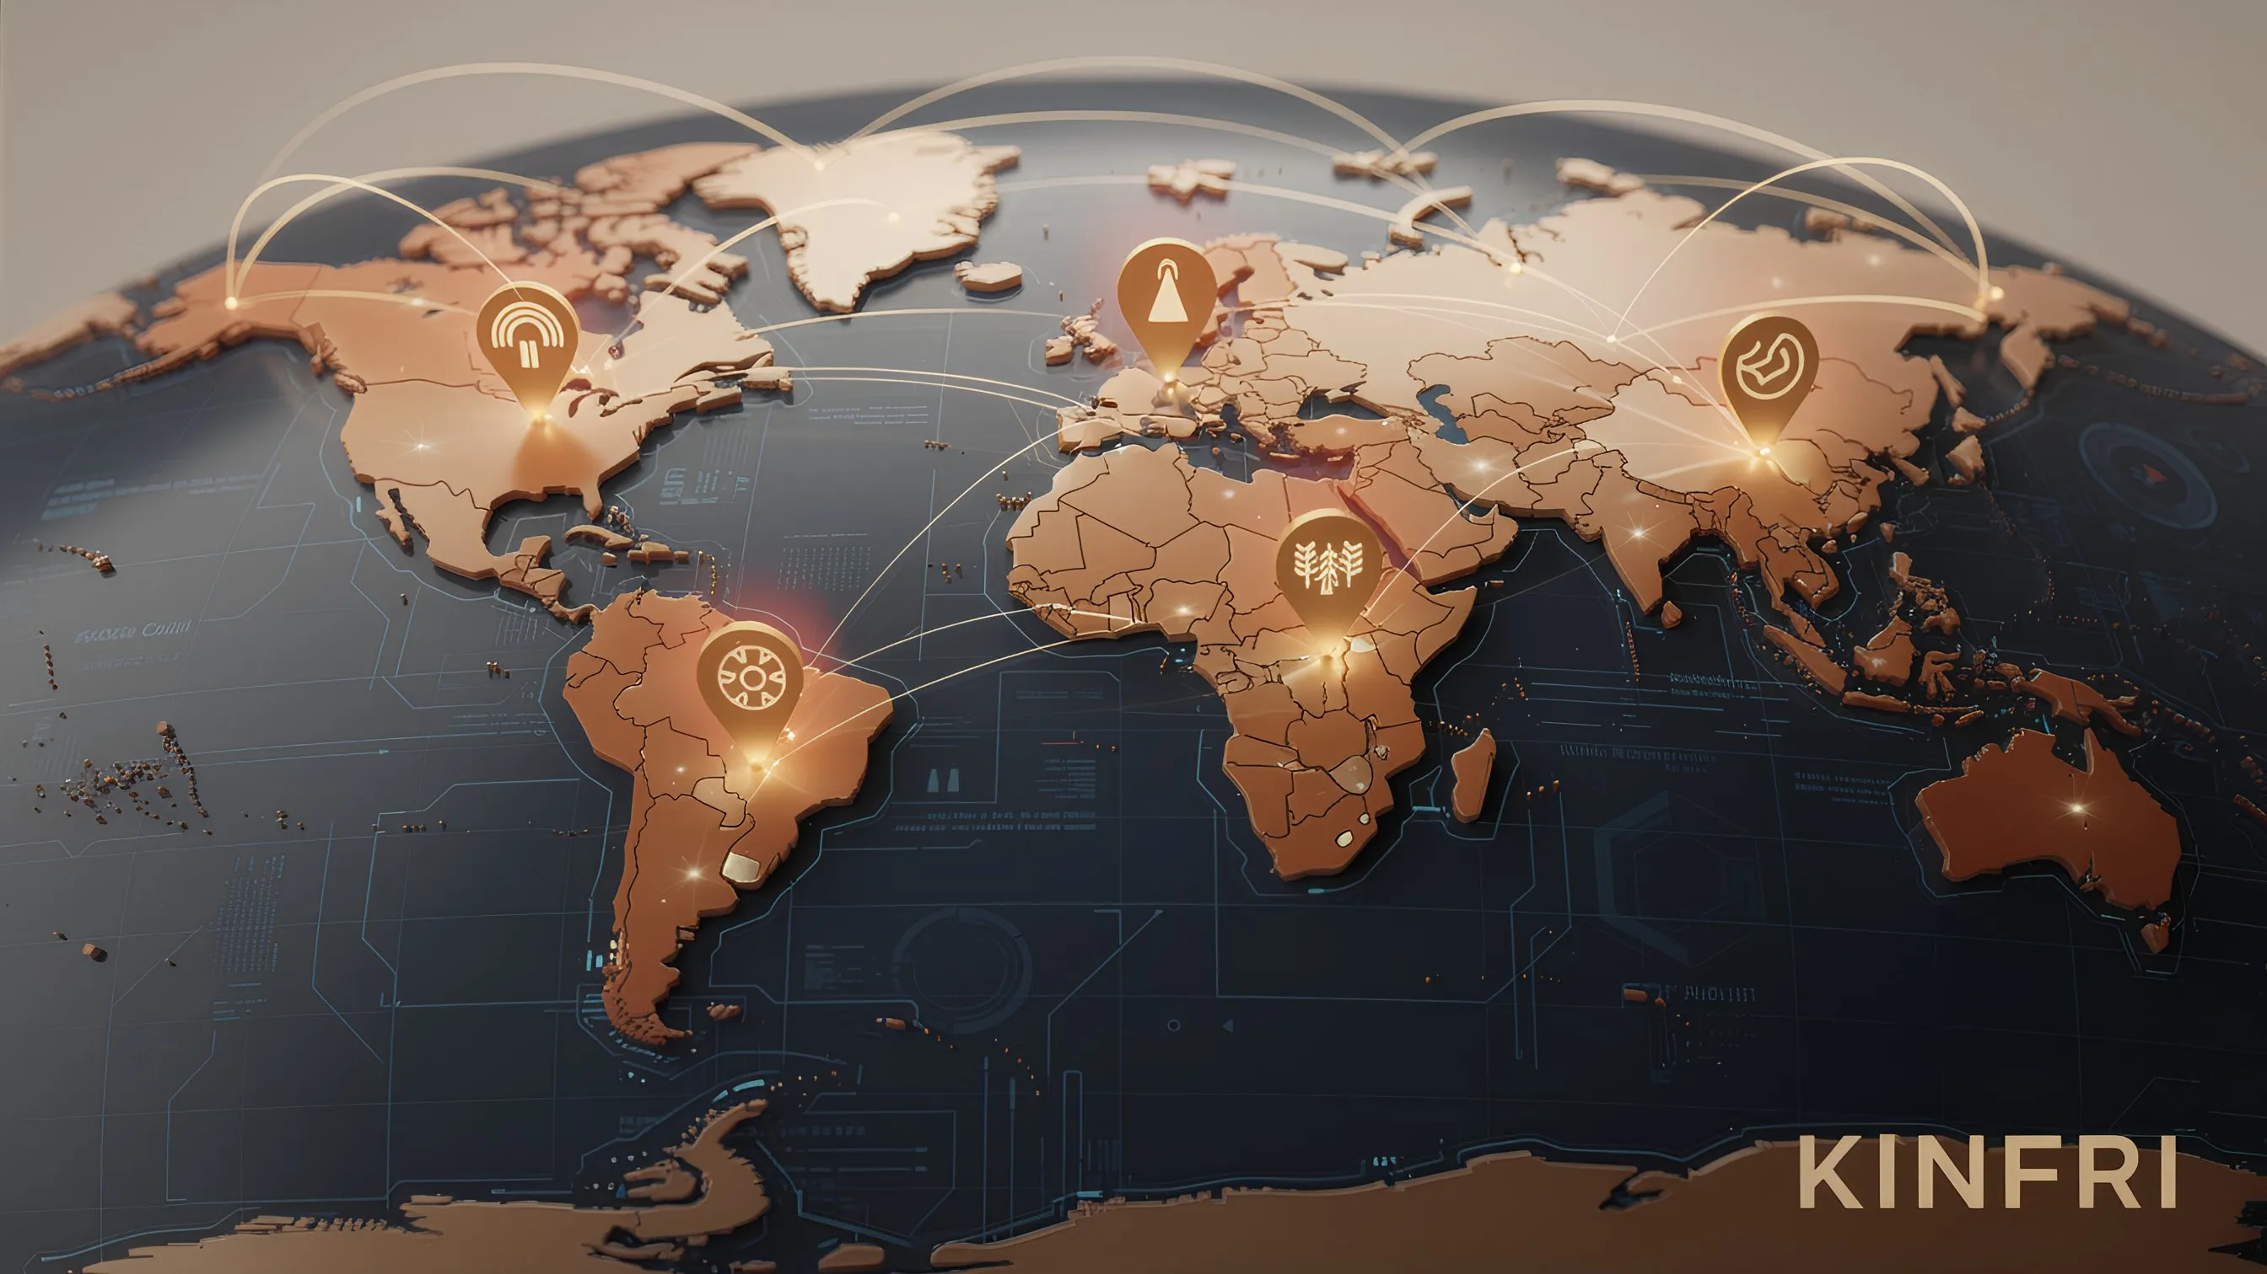

### Concepto de KINFRI

**Concepto de KINFRI:**

|  |  |  |
| --- | --- | --- |
| **Participantes** | **Puntuación de Amabilidad** | **Roles** |
| Jóvenes vietnamitas | 850 | Cultivo de café → Ventas |
| Jóvenes brasileños | 920 | Operación de cafetería → Compra de granos de café |

**Sistema de emparejamiento de KINFRI:**  
- Verificación de confianza basada en la Puntuación de Amabilidad  
- Depósito en garantía de contratos inteligentes  
- Resolución de disputas DAO

**Resultados:** Transacciones directas sin intermediarios → Precios justos + Mayores puntuaciones para ambas partes

#### Valores fundamentales de KINFRI

|  |  |
| --- | --- |
| **Comercio global existente** | **KINFRI** |
| De país a país | De persona a persona |
| Enfocado en grandes corporaciones | Enfocado en individuos y jóvenes |
| La confianza se basa en las marcas | Confianza comprobada con la Puntuación de Amabilidad |
| Márgenes de Intermediación Múltiple | Transacciones Directas de Productor a Consumidor |

#### Áreas de Expansión

KINFRI se expande más allá del simple comercio de materias primas a diversas áreas:

|  |  |
| --- | --- |
| **Áreas** | **Ejemplos** |
| Productos Agrícolas/Alimentos | Comercio Directo de Café, Cacao y Especias |
| Artesanías | Venta de Obras de Artesanos Locales a Nivel Mundial |
| Viajes/Alojamiento | Alojamientos Familiares con Anfitriones con Alta Calificación de Amabilidad |
| Educación/Mentoría | Mentoría Técnica, Intercambio de Idiomas |
| Servicios Freelance | Diseño, Traducción, Desarrollo, etc. |

### Hoja de Ruta

KINFRI se desarrollará mediante una planificación independiente y detallada tras la estabilización de la red principal de AlmaNEO.

| Fase | Plazo | Detalles |  
| :--- | :--- | :--- | | **Fase 1: Verificación de Concepto** | Segundo Semestre de 2026 | Piloto a Pequeña Escala (Comercio Directo de Café) |  
| **Fase 2: Servicio Beta** | 2027 | Apertura de 5 Categorías |  
| **Fase 3: Lanzamiento Oficial** | Segundo Semestre de 2027 | Expansión Global |

──────────────────────────────────────────────────

### 7.2 Programa de Subvenciones AlmaNEO

#### Inversión en proyectos que practican la humanidad

Las Subvenciones AlmaNEO apoyan proyectos a pequeña escala que utilizan IA para resolver problemas sociales.

#### Elegibilidad

|  |  |
| --- | --- |
| **Términos** | **Descripción** |
| Utilización de IA | Proyectos que utilizan el Centro de IA de AlmaNEO o IA de código abierto |
| Impacto Social | Solución de problemas comunitarios, apoyo a grupos marginados, etc. |
| Liderado por Jóvenes | El equipo principal incluye jóvenes de entre 18 y 38 años |
| Código abierto | Disposición a compartir resultados con la comunidad |

#### Monto de la subvención

|  |  |  |
| --- | --- | --- |
| **Trayectoria** | **Financiación de la subvención** | **Objetivo** |
| Inicio inicial | $1,000 - $5,000 ALMAN | Etapa de idea |
| Crecimiento | $5,000 - $20,000 ALMAN | Prototipo completado |
| Impacto | $20,000 - $50,000 ALMAN | Proyecto activo |

#### Proceso de selección

#### Proceso de selección de subvenciones de AlmaNEO

|  |  |  |
| --- | --- | --- |
| **Pasos** | **Proceso** | **Descripción** |
| 1 | Solicitud (trimestral) | Presentación de la solicitud en línea |
| 2 | Primera evaluación | Revisión de la Fundación AlmaNEO |
| 3 | Votación comunitaria | Selección final por votación de DAO |
| 4 | Pago de subvenciones | Pagos escalonados según hitos |
| 5 | Compartir resultados | Anuncio de resultados a la comunidad |

#### Ejemplos de proyectos esperados

|  |  |  |
| --- | --- | --- |
| **Proyecto** | **Región** | **Contenido** |
| Asistente agrícola con IA | Kenia | Aplicación para el diagnóstico de plagas en cultivos mediante fotos |
| Chatbot de alfabetización | Bangladés | Educación en lectoescritura por voz |
| Mejora del acceso a la atención médica | Filipinas | Diagnóstico temprano con IA para aldeas remotas |
| Sistema de respuesta a desastres | Indonesia | Alerta temprana de desastres naturales con IA |
| Emparejamiento de empleo juvenil | Nigeria | Emparejamiento de habilidades y empleos basado en IA |

#### Contribuyendo a proyectos exitosos

Los proyectos que crecen gracias a las subvenciones y generan beneficios contribuyen voluntariamente al ecosistema de AlmaNEO. Esto se basa en el espíritu de **"Retribuir con Sentimientos"**, no en la compulsión.

──────────────────────────────────────────────────

### 7.3 Universidad AlmaNEO

#### Alfabetización en IA: Un Derecho de Todos

La Universidad AlmaNEO es una plataforma en línea que ofrece educación gratuita sobre las habilidades fundamentales necesarias en la era de la IA.

#### Plan de estudios

|  |  |  |
| --- | --- | --- |
| **Nivel** | **Curso** | **Contenido** |
| Nivel 1 | Fundamentos de IA | Qué es la IA, Cómo escribir consignas |
| Nivel 2 | Utilización de la IA | Aplicación de la IA al Trabajo/Aprendizaje |
| Nivel 3 | Fundamentos del Desarrollo de IA | Creación de Aplicaciones Sencillas de IA |
| Nivel 4 | Ética de la IA | Uso Responsable de la IA |

#### Características

* Soporte multilingüe: Contenido disponible en los principales idiomas locales
* Aprendizaje comunitario: Aprendan juntos mediante la vinculación entre mentores y aprendices
* Orientado a la práctica: Proyectos reales que utilizan el Centro de IA de AlmaNEO
* Emisión de certificados: Certificado en cadena (SBT) al finalizar el curso

#### Incentivos para educadores

Los colaboradores que crean contenido educativo de alta calidad reciben tokens ALMAN.

|  |  |
| --- | --- |
| **Tipos de contribución** | **Recompensas** |
| Creación de contenido para conferencias | Por contenido + proporcional al número de estudiantes |
| Traducción/Localización | Compensación fija por idioma |
| Actividades de mentoría | Por hora + Puntuación de amabilidad |

──────────────────────────────────────────────────

### 7.4 Ecosistema de socios

#### Una red que crece junta

AlmaNEO expande su ecosistema colaborando con socios afines.

### Ecosistema de Socios de AlmaNEO

**Ecosistema de Socios de AlmaNEO:**

|  |  |
| --- | --- |
| **Tipos de Socios** | **Composición** |
| Socio Tecnológico | Proveedores de modelos de IA, infraestructura blockchain, empresas de seguridad/auditoría |
| Socio de Impacto | Organizaciones internacionales (UNESCO/ONU), ONG/OSFL, empresas sociales |
| Socio Comercial | Empresas que participan en ESG, instituciones educativas, comunidades locales |

#### Beneficios de los Socios

|  |  |
| --- | --- |
| **Tipos de Socios** | **Beneficios** |
| Socio Tecnológico | Acceso a los datos del ecosistema de AlmaNEO, oportunidades de investigación conjunta |
| Socio de Impacto | Recomendación prioritaria para subvenciones, coorganización de la Expo |
| Socio Comercial | Crédito de Capital de IA, apoyo para la certificación ESG |

──────────────────────────────────────────────────

### 7.5 Visión de Crecimiento del Ecosistema

### Hoja de Ruta de la Visión de Crecimiento del Ecosistema

|  |  |  |
| --- | --- | --- |
| **Plazo** | **Fase** | **Objetivos Clave** |
| Año 1 | Semilla | Estabilización de los servicios principales de AlmaNEO, formación de la comunidad inicial |
| Año 2 | Brote | Piloto KINFRI, primer caso de éxito de subvención, lanzamiento de la Universidad AlmaNEO |
| Año 3 | Árbol | Más de 10 subproyectos, expansión de la red de socios, ecosistema autosostenible |
| Año 5+ | Bosque | Un ecosistema descentralizado que opera sin AlmaNEO, AlmaNEO en la vida diaria de millones de jóvenes en todo el mundo, un nuevo estándar para la "economía amigable" |

──────────────────────────────────────────────────

### Nuestra Promesa

El equipo de AlmaNEO no controlará la plataforma indefinidamente.

Nuestro objetivo es hacer crecer el ecosistema hasta que pueda funcionar por sí solo y luego entregarlo completamente a la comunidad. Así como los padres crían a sus hijos para que sean independientes, AlmaNEO cuidará el ecosistema y lo liberará.

|  |
| --- |
| *"Si lo logramos, el nombre AlmaNEO caerá en el olvido. Pero un mundo donde se valora la amabilidad permanecerá. Eso es suficiente."* |

──────────────────────────────────────────────────

*La siguiente sección detalla los planes de la Expo de la Amabilidad.*

## 8. Kindness Expo

### Más allá de lo online, la amabilidad se encuentra offline

Blockchain y la IA son herramientas para el mundo digital. Sin embargo, el afecto que AlmaNEO busca florece entre las personas. Kindness Expo es un festival donde la comunidad AlmaNEO de todo el mundo se reúne para reafirmar la solidaridad.

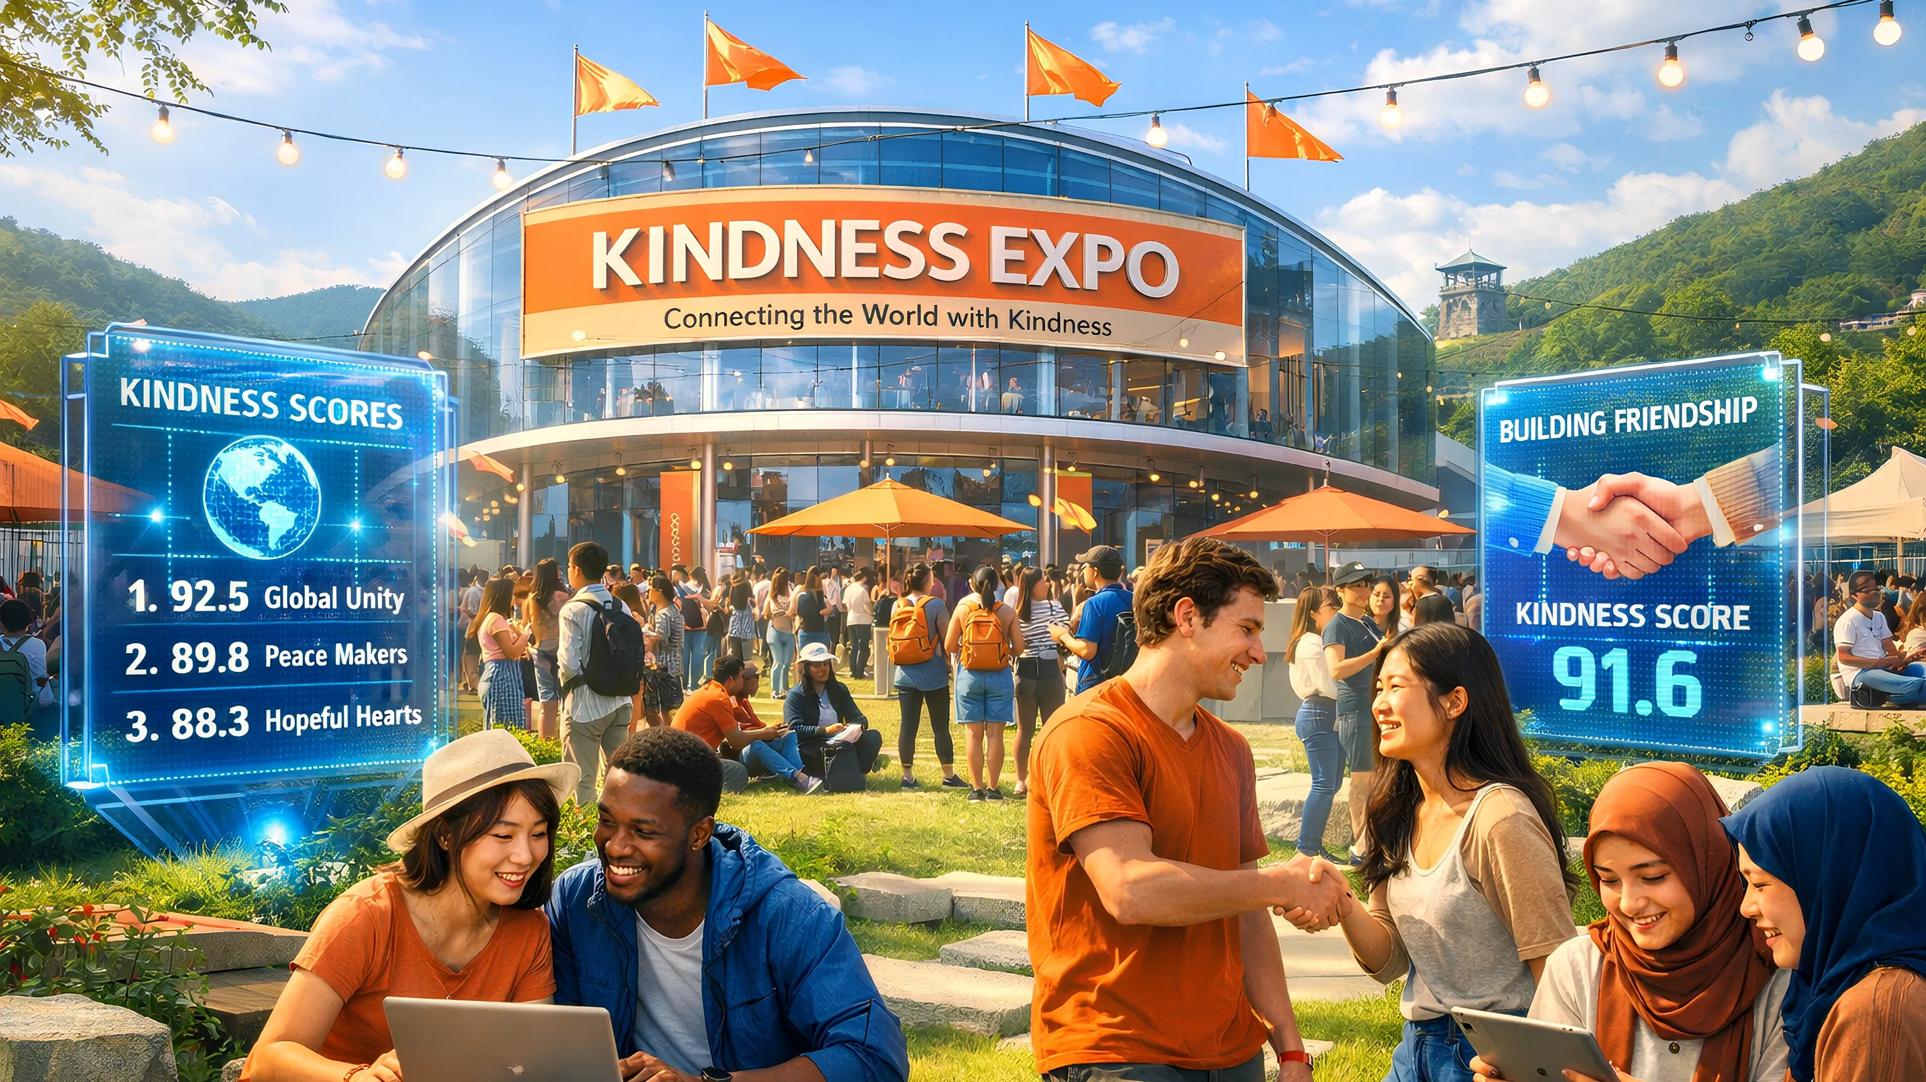

──────────────────────────────────────────────────

### 8.1 ¿Qué es Kindness Expo?

Kindness Expo es un evento anual de la comunidad AlmaNEO, que se celebra en diferentes ciudades del mundo.

#### Propósito del evento

|  |  |
| --- | --- |
| **Propósito** | **Descripción** |
| Conexión | Un encuentro presencial de comunidades que antes solo se realizaban online |
| Inspiración | Compartir los logros de los proyectos beneficiarios y descubrir nuevas ideas |
| Difusión | Difundiendo la filosofía de AlmaNEO y la alfabetización en IA en la región anfitriona |
| Celebración | Celebrando un año de bondad |

#### Programa Principal

### Programa de la Expo de Bondad

|  |  |
| --- | --- |
| **Programa** | **Detalles** |
| Discurso inaugural | Anuncio Anual de Desempeño de AlmaNEO, Informe de Cambios en el Índice GAII, Compartiendo el Estado de la Desigualdad Global en IA |
| Premios a la Bondad | Persona Más Bondadosa del Año (Premio al Top 100), Proyecto de Impacto del Año, Operador de Nodo del Año |
| Taller y Bootcamp | Práctica de Utilización de IA, Bootcamp Juvenil Local, Emparejamiento entre Mentores y Aprendices |
| Networking | Intercambio Comunitario Global, Reunión de Socios, Hackatón |
| Festival | Experiencia Cultural Local, Fiesta Comunitaria, Ceremonia de Compromiso de Bondad |

──────────────────────────────────────────────────

### 8.2 Principios de Selección de Sedes

La Expo de la Amabilidad no se celebra en una ciudad ostentosa, sino en **lugares donde la amabilidad es más necesaria**.

#### Criterios de Selección

|  |  |  |
| --- | --- | --- |
| **Criterios** | **Descripción** | **Ponderación** |
| Accesibilidad IA | Se priorizarán las zonas con bajos índices de GAII | 30% |
| Población Juvenil | Porcentaje de población joven y tasa de desempleo | 25% |
| Infraestructura | Infraestructura mínima requerida para albergar el evento | 20% |
| Comunidad | Comunidad local activa de AlmaNEO | 15% |
| Seguridad | Se garantizará la seguridad de los candidatos | 10% |

#### Proceso de Selección

1. Convocatoria de Candidatos en la Ciudad (Propuesta de la DAO)

2. Discusión Comunitaria (2 semanas)

3. Votación de la DAO (Votación ponderada por Puntuación de Amabilidad)

4. Anuncio Final (6 meses antes de la Expo)

──────────────────────────────────────────────────

### 8.3 Elegibilidad

La Expo de Amabilidad está abierta a todos, pero **se ofrecen más oportunidades para las personas amables**.

|  |  |  |
| --- | --- | --- |
| **Categoría** | **Elegibilidad** | **Requisitos de Solicitud** |
| Participación General | Titulares de Cuentas ALMAN | Inscripción Abierta |
| Participación por Invitación | 10% con Puntuación de Amabilidad Superior | Vuelos/Alojamiento Parcialmente Cubiertos |
| Participación VIP | 1% con Puntuación de Amabilidad Superior o Beneficiarios de Becas | Cobertura Total |
| Jóvenes Locales | Jóvenes Residentes de la Ciudad Anfitriona | Participación Gratuita + Bootcamp |

──────────────────────────────────────────────────

### 8.4 Sedes candidatas para la 1.ª Expo de la Bondad

La ubicación de la 1.ª Expo de la Bondad se determinará mediante votación de la DAO. Sedes candidatas actualmente en debate:

|  |  |  |
| --- | --- | --- |
| **Sedes candidatas** | **Características** | **Significado simbólico** |
| DMZ (Corea) | Sede fundacional de AlmaNEO, un símbolo de división | "Conectando más allá de la división" |
| Nairobi (Kenia) | Centro Africano de Startups | "Esperanza para el Sur Global" |
| Da Nang (Vietnam) | Una ciudad de TI en rápido crecimiento | "Igualdad de oportunidades" |
| Medellín (Colombia) | Una ciudad que renace a través de la innovación | "Posibilidad de cambio" |

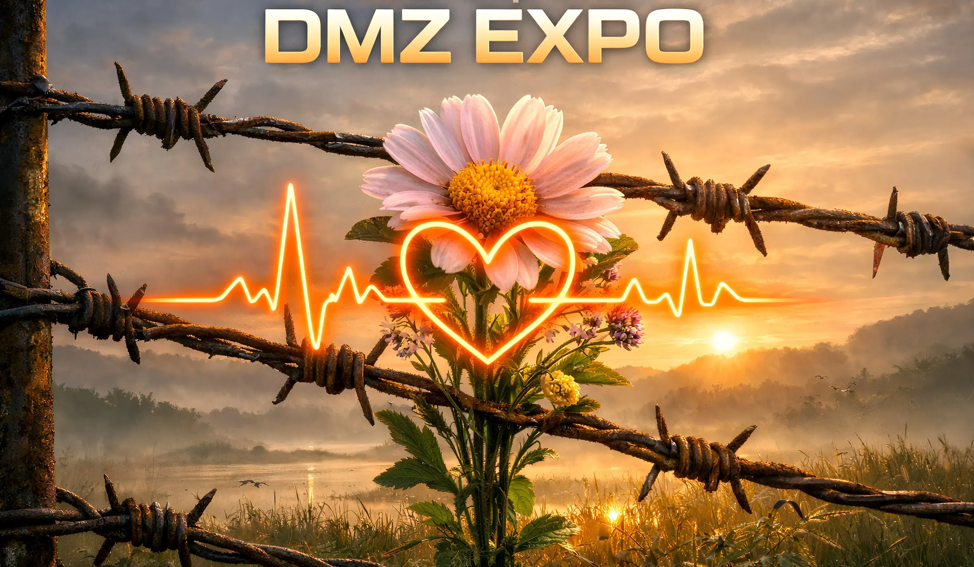

|  |
| --- |
| *La decisión final recae en la comunidad.* |

──────────────────────────────────────────────────

### 8.5 Visión a Largo Plazo

### Hoja de Ruta a Largo Plazo de la Kindness Expo

**Hoja de Ruta de la Kindness Expo:**

|  |  |  |  |
| --- | --- | --- | --- |
| **Año** | **Evento** | **Tamaño** | **Características** |
| 2026 | 1.ª Expo | 500-1000 asistentes | Primera comunidad presencial |
| 2027 | 2.ª Expo | Más de 2000 asistentes | Presentación de eventos satélite regionales |
| 2028 | 3.ª Expo | Crecimiento Global de la Marca | Expansión de Alianzas Corporativas/Institucionales |
| 2030+ | AI Davos | Atención de Todo el Mundo | Creciendo en un Foro de Humanidad de IA |

|  |
| --- |
| *"La ciudad que acoge la Expo de la Amabilidad cada año se convierte en la capital mundial de la amabilidad ese año."* |

──────────────────────────────────────────────────

*La siguiente sección describe la estructura de gobernanza y fundación de AlmaNEO.*

## 9. Gobernanza y Fundación

### El Poder Debe Estar Descentralizado

AlmaNEO no es un proyecto dominado por ningún individuo u organización. Diseñamos una gobernanza descentralizada desde cero, empoderando a la comunidad para que determine su propio futuro.

──────────────────────────────────────────────────

### 9.1 Filosofía de Gobernanza

#### Tres Principios

|  |  |
| --- | --- |
| **Principios** | **Descripción** |
| Transparencia | Todos los procesos de toma de decisiones y los detalles del uso financiero están disponibles públicamente en la cadena |
| Participación | Cualquier poseedor de tokens puede proponer, votar y participar en las decisiones |
| Ponderación de la Bondad | La voz de quienes más contribuyen es más fuerte que la de quienes simplemente tienen más |

──────────────────────────────────────────────────

### 9.2 Estructura de la DAO

La DAO de AlmaNEO recopila la inteligencia colectiva de la comunidad para determinar la dirección del proyecto.

### Estructura de la DAO de AlmaNEO

**Estructura de la DAO de AlmaNEO:**

|  |  |  |
| --- | --- | --- |
| **Composición** | **Roles** | **Descripción** |
| Poseedores de Tokens | Comunidad completa | Derecho a voto en propuestas, Voto Ponderado por Bondad, Elección del Consejo |
| Consejo | Consejo (9 miembros) | Gestión de agendas urgentes, Pre-revisión de propuestas |
| Fundación | Fundación | Operaciones diarias, Representante legal, Ejecución de decisiones de la DAO |

**Relación:** Los poseedores de tokens eligen al Consejo → El Consejo coopera con la Fundación → La Fundación apoya/ejecuta a los poseedores

──────────────────────────────────────────────────

### 9.3 Mecanismo de votación

#### Voto Ponderado por Bondad

El sistema de votación de AlmaNEO no se limita a "1 Token = 1 Voto".

|  |
| --- |
| Poder de voto = √(Tokens en posesión) × Multiplicador de puntuación de amabilidad |

|  |  |
| --- | --- |
| **Puntuación de amabilidad** | **Multiplicador** |
| 0 - 100 | 1.0x |
| 101 - 500 | 1.5x |
| 501 - 1000 | 2.0x |
| 1001+ | 2.5x |

**Qué significa este sistema:**  
- Limita el poder monopolístico de las grandes empresas (grandes tenedores)  
- Amplifica las voces de los contribuyentes activos de la comunidad  
- Una estructura donde la amabilidad equivale a influencia

#### Tipos de propuesta

|  |  |  |  |
| --- | --- | --- | --- |
| **Tipo** | **Cuórum** | **Requisitos de aprobación** | **Ejemplo** |
| Propuesta general | 5% | Mayoría | Uso con presupuesto reducido, Asociación |
| Propuesta Importante | 15% | 2/3 | Organización de Expo, Grandes Subvenciones |
| Enmienda Constitucional | 30% | 3/4 | Cambios en la Economía de Tokens, Cambios en la Estructura de Gobernanza |

──────────────────────────────────────────────────

### 9.4 Fundación AlmaNEO

La Fundación es la entidad legal que ejecuta las decisiones de la DAO en el mundo real.

#### Roles

|  |  |
| --- | --- |
| **Rol** | **Descripción** |
| Representante Legal | Ejecución de Contratos, Asociaciones, Respuesta Regulatoria |
| Operaciones Diarias | Gestión del Equipo de Desarrollo, Operaciones de Infraestructura |
| Ejecución de la DAO | Ejecución de Decisiones de la Comunidad |
| Gestión de Activos | Gestión de Reservas de la Fundación (Multi-Firma) |

#### Compromiso con la Transparencia

* Informes Financieros Trimestrales Divulgación
* Todos los Gastos Registrados en la Cadena
* Auditoría Externa Anual Realizada
* Supervisión del Consejo Aceptada

#### Plan de Constitución de la Fundación

La ubicación de la Fundación se determinará considerando los siguientes factores:

|  |  |
| --- | --- |
| **Factores Considerados** | **Descripción** |
| Leyes Favorables a las DAO | Jurisdicciones que Reconocen Legalmente las Actividades de las DAO |
| Eficiencia Fiscal | Tributación Adecuada para Actividades sin Fines de Lucro |
| Facilidad de Operación | Posibilidad de Constitución/Operación Remota |
| Reputación | Una Zona de Innovación Legítima, No una Zona de Evitación Regulatoria |

|  |
| --- |
| *La ubicación específica del establecimiento se determinará y anunciará tras la revisión legal.* |

──────────────────────────────────────────────────

### 9.5 Descentralización gradual

AlmaNEO no busca una descentralización completa desde el principio. Una descentralización rápida podría poner en riesgo el proyecto.

### Hoja de ruta para la descentralización gradual

|  |  |  |  |
| --- | --- | --- | --- |
| **Fase** | **Periodo** | **Características** | **Contenido clave** |
| Fase 1 | 2025-2026 | Liderada por la Fundación | Establecer la infraestructura básica, formar una comunidad inicial y la Fundación tomar decisiones importantes |
| Fase 2 | 2026-2027 | Gobernanza conjunta | Comienzan las elecciones del Consejo, la DAO vota sobre los principales puntos de la agenda y la transferencia gradual de autoridad a la Fundación |
| Fase 3 | 2027-2028 | Liderada por la DAO | La mayoría de las decisiones se toman en la DAO, y la Fundación pasa a ser el órgano ejecutivo. |

| **Fase 4** | 2028+ | Totalmente descentralizada | Fundación minimizada o disuelta, operación automatizada basada en contratos inteligentes, plena autonomía comunitaria.

──────────────────────────────────────────────────

### 9.6 Salvaguardas

#### Pausa de Emergencia

En caso de una amenaza grave a la seguridad o un error, el protocolo puede suspenderse temporalmente por mayoría de votos del Consejo (5/9).

El protocolo se reanudará o resolverá mediante una votación de la DAO dentro de las 48 horas posteriores a la suspensión.

#### Multifirma

Los activos de la Fundación se gestionan a través de una billetera multifirma.

|  |  |
| --- | --- |
| **Propósito** | **Requisitos de Firma** |
| Gastos operativos diarios | 3/5 firmas |
| Grandes gastos | 5/7 firmas |
| Fondo de emergencia | 7/9 firmas + voto de la DAO |

#### Bloqueo temporal

Los cambios importantes en los contratos inteligentes están sujetos a un bloqueo temporal de 48 horas, lo que garantiza que la comunidad tenga tiempo para revisarlos y presentar objeciones.

──────────────────────────────────────────────────

### Objetivo final de la gobernanza

|  |
| --- |
| *"Incluso si la Fundación AlmaNEO desaparece algún día, el ecosistema de AlmaNEO debe seguir funcionando. Nuestro éxito depende de que nos volvamos obsoletos."\** |

──────────────────────────────────────────────────

*La siguiente sección describe la hoja de ruta específica de AlmaNEO.*

## 10. Hoja de Ruta

### Paso a Paso, Pero Nunca Detenerse

AlmaNEO prioriza la ejecución sobre las grandes promesas. La hoja de ruta a continuación es el plan actual y está sujeta a ajustes según los comentarios de la comunidad y las condiciones del mercado.

──────────────────────────────────────────────────

### 10.1 Resumen Completo de la Hoja de Ruta

### Hoja de Ruta de AlmaNEO 2025-2028

**Hoja de Ruta Principal de AlmaNEO:**

|  |  |  |
| --- | --- | --- |
| **Año** | **Primer Semestre** | **Segundo Semestre** |
| 2025 | Construcción de la Fundación (T1-T2) | Testnet y Comunidad (T3-T4) |
| 2026 | TGE y Mainnet (T1), Expansión del Ecosistema (T2-T3) | 1.ª Kindness Expo (T4) |
| 2027 | Expansión Global | Conversión de DAO |
| 2028+ | Descentralización Completa | Ecosistema autosostenible |

──────────────────────────────────────────────────

### 10.2 2025: El año de la construcción de las bases

#### T1 (enero-marzo)

|  |  |
| --- | --- |
| **Hito** | **Detalles** |
| ✅ Libro blanco V1 | Finalizar la visión, la tecnología y la tokenomics |
| 🔄 Solicitud de subvención | Gitcoin, Polygon Village, etc. |
| 🔄 Asegurar el equipo central | Reclutar de 2 a 3 cofundadores |
| 🔄 Revisión legal | Seleccionar la ubicación para el establecimiento de las bases |

#### T2 (abril-junio)

|  |  |
| --- | --- |
| **Hito** | **Detalles** |
| Desarrollo de contratos inteligentes | Token, SBT, Registro de Kindness |
| Preparación de la auditoría de seguridad | Selección de una firma de auditoría |

#### T3 (julio-septiembre)

|  |  |
| --- | --- |
| **Hito** | **Detalles** |
| Despliegue de la red de prueba | Red de prueba Polygon Amoy |
| Auditoría de contratos inteligentes | Auditoría de seguridad externa completada |
| Alfa del centro de IA | Pruebas de integración del modelo de código abierto |
| Programa de embajadores | Reclutamiento de embajadores globales |

#### 4.º trimestre (octubre-diciembre)

|  |  |
| --- | --- |
| **Hitos** | **Detalles** |
| Lanzamiento de la red de prueba | Inicio de las pruebas comunitarias |
| Recompensas por errores | Programa de recompensas por informes de errores |
| Preparación para el TGE | Preparación para la liquidez y el marketing del DEX |
| Beta del protocolo Kindness | Pruebas del sistema de puntuación |

──────────────────────────────────────────────────

### 10.3 2026: El año del salto adelante

#### 1.er trimestre (enero-marzo)

|  |  |
| --- | --- |
| **Hitos** | **Detalles** |
| Constitución de la fundación | Aseguramiento de la entidad legal |
| Lanzamiento del panel de control de GAII | Lanzamiento en tiempo real del Índice de Desigualdad de IA |
| 🚀 TGE (Evento de Generación de Tokens) | Emisión oficial de tokens ALMAN |
| Lanzamiento de la red principal | Distribución de la red principal de Polygon |
| Listado en DEX | Fondo de liquidez de Uniswap y QuickSwap |
| Formación inicial de la comunidad | Lanzamiento de Discord y Telegram |
| Soporte multilingüe ampliado | Interfaces en 14 idiomas |

#### T2 (abril-junio)

|  |  |
| --- | --- |
| **Hitos** | **Detalles** |
| Beta abierta del Centro de IA de AlmaNEO | Lanzamiento del servicio de IA gratuito |
| Lanzamiento de la minería de Kindness | Inicio de las recompensas por actividades de Kindness |
| Expansión de nodos DePIN | Objetivo: 1000 operadores de nodos |

#### T3 (julio-septiembre)

|  |  |
| --- | --- |
| **Hitos** | **Detalles** |
| Preparación para las Elecciones del Consejo | Establecimiento del Sistema de Gobernanza |
| Lanzamiento de Airdrop en el Sur Global | Distribución a Jóvenes en Zonas Desfavorecidas |
| Primera Convocatoria de Subvenciones | Reclutamiento para Proyectos de Impacto |

#### T4 (Octubre-Diciembre)

|  |  |
| --- | --- |
| **Hitos** | **Detalles** |
| 🎉 1.ª Exposición de la Amabilidad | Primer Evento Comunitario Presencial |
| Versión Beta de la Universidad AlmaNEO | Prueba de la Plataforma Educativa de IA |
| Ampliación de Alianzas | Más de 10 Socios de Impacto |
| Publicación del Informe Anual | Divulgación del Rendimiento del Primer Año |
| Promoción de la Lista de CEX | Debate Centralizado sobre la Lista de Exchange |

──────────────────────────────────────────────────

### 10.4 2027: El Año de la Expansión

|  |  |
| --- | --- |
| **Trimestre** | **Hitos Clave** |
| T1 | Lanzamiento Oficial del Consejo, Inicio de la Gobernanza de la DAO |
| T2 | Lanzamiento del piloto de KINFRI, lanzamiento oficial de la Universidad AlmaNEO |
| T3 | Objetivo: 1 millón de usuarios, listados adicionales en CEX |
| T4 | Segunda Exposición de la Amabilidad, más de 50 proyectos beneficiarios de subvenciones |

──────────────────────────────────────────────────

### 10.5 2028 y más allá: La era de la madurez

### Visión a largo plazo (2028+)

* 🌍 Impacto global
* Contribución sustancial a la mejora del Índice GAII
* Reducción de la brecha de accesibilidad de la IA en más del 10%
* Más de 100 casos de éxito de proyectos subvencionados
* 🤝 Ecosistema autosostenible
* DAO operando independientemente de la Fundación
* KINFRI se convierte en un servicio oficial
* Operación de múltiples subproyectos basados ​​en AlmaNEO
* 🏛️ Reconocimiento institucional
* Colaboraciones con organizaciones internacionales/gubernamentales
* Adopción del Crédito de Equidad en IA como estándar ESG
* Ampliación de la colaboración con el mundo académico/institutos de investigación

──────────────────────────────────────────────────

### 10.6 Seguimiento de hitos

Todo el progreso de la hoja de ruta se divulgará de forma transparente a través de los siguientes medios:

* Actualización mensual: Blog y boletín informativo
* Informe trimestral: Progreso detallado
* Registro en cadena: Emisión de NFT tras alcanzar hitos clave
* Convocatoria comunitaria: Preguntas mensuales (AMA)

|  |
| --- |
| *"Cumplimos nuestras promesas y no prometemos nada que no podamos cumplir".* |

──────────────────────────────────────────────────

*La siguiente sección presenta al equipo de AlmaNEO.*

## 11. Equipo y Asesores

### Quiénes Somos

El equipo de AlmaNEO prioriza la autenticidad sobre los currículums ostentosos. No venimos de grandes corporaciones. No empezamos con el respaldo de inversores famosos. Somos personas comunes, pero apasionadas, que quieren apoyar a quienes se ven marginados en la era de la IA.

--

### 11.1 Filosofía del Equipo

#### Por Qué Empezamos Anónimamente

El equipo fundador de AlmaNEO opera inicialmente de forma anónima o bajo seudónimos.

**Razón:**  
- **Centrados en el Proyecto**: Queremos ser evaluados en función del valor del proyecto, no de la reputación individual.  
- **Comienzo Justo**: No nos basamos en la formación académica, la experiencia profesional ni los contactos.  
- **Seguridad**: Minimizamos los riesgos personales innecesarios en las primeras etapas.

**Promesa:**  
- A medida que el proyecto se estabilice y se consigan miembros confiables del equipo, revelaremos gradualmente sus nombres reales.  
- Incluso antes de que se revelen los nombres reales, todas las decisiones y el uso financiero se registrarán de forma transparente.  
- La comunidad puede juzgar a un equipo por sus acciones.

──────────────────────────────────────────────────

### 11.2 Equipo Fundador

El equipo fundador de AlmaNEO es actualmente pequeño y buscamos colegas para unirse.

### Equipo Fundador de AlmaNEO

|  |  |  |
| --- | --- | --- |
| **Miembros** | **Roles** | **Trayectoria/Estado** |
| Fundador | Visión: Diseño, Estrategia, Comunidad | Experiencia en la industria de IA/Blockchain. «La tecnología debería ser para todos». |
| Cofundadores | Tecnología/Comunidad/Operaciones | Reclutamiento - Experiencia en Contratos Inteligentes, IA/ML, Redes del Sur Global, Fundaciones/Legal/Finanzas |

──────────────────────────────────────────────────

### 11.3 Colaboradores que buscamos

AlmaNEO busca personas con las siguientes características:

#### Requisitos

|  |  |
| --- | --- |
| **Requisitos** | **Descripción** |
| Sentido de misión | Interés en el impacto sobre las ganancias financieras |
| Paciencia | Prefiero la dirección correcta, incluso si es lenta |
| Colaboración | Deseo de crecer juntos en lugar de brillar en solitario |
| Honestidad | Capacidad para admitir errores y aprender |

#### Cualificaciones preferidas

|  |  |
| --- | --- |
| **Dominio** | **Experiencia** |
| Tecnología | Solidity, Web3, IA/ML, DePIN |
| Comunidad | Gestión de Discord/Telegram, experiencia como embajador |
| Idioma | Inglés + español/portugués/hindi/swahili, etc. |
| Redes | Conexión de la Región Sur Global |

#### Contáctanos

Si te interesa unirte, contáctanos:  
- **Correo electrónico**: joinwithus@almaneo.foundation  
- **Discord**: [Próximamente]  
- **Twitter/X**: [Próximamente]

──────────────────────────────────────────────────

### 11.4 Asesores

Almaneo busca asesores en las siguientes áreas:

|  |  |  |
| --- | --- | --- |
| **Área** | **Rol** | **Estado** |
| Blockchain/Web3 | Economía de tokens, Revisión tecnológica | Reclutamiento |
| IA/ML | Arquitectura de centro de IA, Optimización de modelos | Reclutamiento |
| Legal/Regulatorio | Establecimiento de fundaciones, Respuesta regulatoria global | Reclutamiento |
| Impacto/ONG | Estrategia de impacto social, Alianzas | Reclutamiento |
| Comunidad | Estrategia de crecimiento comunitario global | Reclutamiento |

|  |
| --- |
| *La compensación del asesor se pagará con un periodo de adquisición de derechos de dos años, según lo especificado en la sección de Tokenomics.* |

──────────────────────────────────────────────────

### 11.5 Plan de Expansión del Equipo

### Hoja de Ruta de Expansión del Equipo

**Hoja de Ruta de Expansión del Equipo:**

|  |  |  |  |
| --- | --- | --- | --- |
| **Fase** | **Plazo** | **Tamaño** | **Descripción** |
| Fase 1 | Actual | Equipo Fundador | Diseño de la Visión Inicial |
| Fase 2 | 2.º Trimestre de 2026 | 3-5 personas | Formación del Equipo Central |
| Fase 3 | 4.º Trimestre de 2026 | 10-15 personas | Expansión Global del Equipo |
| Objetivo | - | 20-30 personas | Organización Eficiente y Sólida |

──────────────────────────────────────────────────

### 11.6 Nuestra Promesa

El equipo de AlmaNEO se compromete con la comunidad a lo siguiente:

1. Comunicación Transparente: Compartimos las buenas y las malas noticias con honestidad.

2. Recompensas Responsables: Los tokens de equipo se desbloquean a lo largo de cuatro años y comparten el éxito y el destino del proyecto.

3. La Comunidad Primero: Priorizamos los intereses de la comunidad sobre los del equipo.

4. Divulgación Progresiva: Nos revelamos gradualmente a medida que se construye la confianza.

5. Liderazgo Amable: Practicamos lo que llamamos "amabilidad" primero.

|  |
| --- |
| *"No somos personas influyentes. Somos personas amables. Ese es el punto de partida de AlmaNEO."\** |

──────────────────────────────────────────────────

*La siguiente sección describe los riesgos y las contramedidas del proyecto.*

## 12. Factores de Riesgo y Mitigación

### Advertencia Honesta

El equipo de AlmaNEO cree en ser tan honesto sobre los riesgos como sobre el potencial del proyecto. Esta sección describe los factores de riesgo que los posibles inversores y participantes deben conocer.

──────────────────────────────────────────────────

### 12.1 Riesgos del Mercado

#### Volatilidad del Mercado de Criptomonedas

|  |  |  |
| --- | --- | --- |
| **Riesgo** | **Descripción** | **Respuesta** |
| Volatilidad de Precios | Los mercados de criptomonedas presentan una volatilidad extrema | Enfoque en la creación de valor a largo plazo, no en la fijación de precios a corto plazo |
| Mercado Bajista | Dificultad para sostener el proyecto en un mercado bajista prolongado | Objetivo de capital operativo durante 18 meses o más |
| Falta de Liquidez | Distorsión de precios debido al bajo volumen inicial de operaciones | Bloqueo de liquidez de DEX, distribución gradual |

#### Riesgos Regulatorios

|  |  |  |
| --- | --- | --- |
| **Riesgo** | **Descripción** | **Respuesta** |
| Regulaciones en cada país | Posible fortalecimiento de las regulaciones de criptomonedas en cada país | Cumplimiento de las regulaciones mediante asesoría legal, diseñando una estructura flexible |
| Clasificación de tokens | Posibilidad de clasificación de valores | Fortalecimiento de las funciones prácticas como token de utilidad |
| KYC/AML | Fortalecimiento de los requisitos de verificación de identidad | Implementación gradual de KYC, equilibrando la privacidad y el cumplimiento |

──────────────────────────────────────────────────

### 12.2 Riesgos técnicos

#### Seguridad

|  |  |  |
| --- | --- | --- |
| **Riesgo** | **Descripción** | **Respuesta** |
| Vulnerabilidad de contratos inteligentes | Pérdida de fondos debido a errores de código | Auditoría de seguridad múltiple, programa de recompensas por errores |
| Hacking | Daños debido a ataques externos | Monedero multifirma, almacenamiento en frío, revisión de seguros |
| Violación de la privacidad | Fuga de datos de usuarios | E2EE, Prueba de Propósito de Clave Cero, Principio de Recopilación Mínima de Datos |

#### Implementación Técnica

|  |  |  |
| --- | --- | --- |
| **Riesgo** | **Descripción** | **Respuesta** |
| Retraso en el Desarrollo | Retraso en el Desarrollo en Comparación con la Hoja de Ruta | Establecimiento de un Calendario Conservador, Aclaración de Prioridades |
| Escalabilidad | Degradación del Rendimiento con el Crecimiento de Usuarios | Aprovechamiento de la Escalabilidad de Polygon, Expansión Gradual de la Infraestructura |
| Limitaciones del Modelo de IA | Restricciones de Rendimiento de los Modelos de Código Abierto | Actualizaciones Continuas del Modelo, Mejoras Basadas en la Comunidad |

──────────────────────────────────────────────────

### 12.3 Riesgos Operacionales

#### Relacionados con el Equipo

|  |  |  |
| --- | --- | --- |
| **Riesgo** | **Descripción** | **Respuesta** |
| Salida de Personal Clave | Salida de un Miembro Fundador o Desarrollador Principal | Adquisición de Tokens del Equipo, Intercambio de Conocimientos, Documentación |
| Falta de Escalabilidad del Equipo | Dificultad para Asegurar el Talento Adecuado | Contratación global, trabajo remoto, contratación comunitaria |
| Riesgo de anonimato | Falta de confianza en las operaciones anónimas iniciales | Generar confianza mediante acciones, divulgación gradual del nombre real |

#### Relacionado con la financiación

|  |  |  |
| --- | --- | --- |
| **Riesgo** | **Descripción** | **Respuesta** |
| Fondos insuficientes | Fondos agotados debido a la no concesión de subvenciones o a la caída del mercado | Estrategia de financiación diversificada, operaciones optimizadas |
| Falta de gestión de fondos | Gasto ineficiente o malversación de fondos | Multifirma, transparencia en la cadena, auditorías periódicas |

──────────────────────────────────────────────────

### 12.4 Riesgos del ecosistema

#### Relacionado con la adopción

|  |  |  |
| --- | --- | --- |
| **Riesgos** | **Descripción** | **Respuesta** |
| Falta de usuarios | Número insuficiente de usuarios objetivo | Objetivos de crecimiento por fases, enfoque en los usuarios principales |
| Falta de efectos de red | Dificultad para crear valor sin suficientes participantes | Fortalecimiento de incentivos iniciales, Programa de embajadores |
| Competencia | Surgimiento de proyectos similares | Competir con filosofía y ejecución diferenciadas |

#### Relacionado con la puntuación de amabilidad

|  |  |  |
| --- | --- | --- |
| **Riesgos** | **Descripción** | **Respuesta** |
| Abuso del sistema | Manipulación de la puntuación con actividades de amabilidad falsa | Verificación multicapa, monitoreo de la comunidad, sistema de sanciones |
| Ataques de bots/sybils | Robo de recompensas con múltiples cuentas | Prueba de personalidad, análisis del comportamiento |

──────────────────────────────────────────────────

### 12.5 Riesgos externos

|  |  |  |
| --- | --- | --- |
| **Riesgo** | **Descripción** | **Respuesta** |
| Cambio tecnológico en IA | Los rápidos avances en la tecnología de IA invalidan las estrategias | Pila tecnológica flexible, monitoreo continuo |
| Situación global | Incertidumbre debido a guerras, pandemias, etc. | Equipos e infraestructura distribuidos, planes de respuesta a crisis |
| Riesgo reputacional | Prensa negativa, FUD | Comunicación transparente, respuesta basada en hechos |

──────────────────────────────────────────────────

### 12.6 Principios de Gestión de Riesgos

### Principios de Gestión de Riesgos de AlmaNEO

|  |  |
| --- | --- |
| **Principio** | **Detalles** |
| 1. Transparencia | Divulgación cuando surjan problemas, emitiendo informes de riesgos periódicos |
| 2. Descentralización | Minimizar los puntos únicos de fallo, descentralizando la autoridad, los fondos y el conocimiento |
| 3. Enfoque conservador | Evitar promesas excesivas, prepararse para los peores escenarios |
| 4. Participación comunitaria | Recompensar a la comunidad cuando se identifiquen riesgos y resolver los problemas mediante la inteligencia colectiva |

──────────────────────────────────────────────────

### Aviso legal

|  |
| --- |
| *Importante: Este informe técnico tiene fines meramente informativos y no constituye asesoramiento de inversión. Comprar tokens ALMAN conlleva un alto riesgo y puede resultar en la pérdida total de su inversión. Investigue por su cuenta (DYOR) antes de participar y participe solo dentro de sus posibilidades.* |

──────────────────────────────────────────────────

*La siguiente sección concluye la experiencia con AlmaNEO.*

## 13. Conclusión

### Un nuevo capítulo, escrito juntos

──────────────────────────────────────────────────

### ¿Por qué AlmaNEO ahora?

Nos encontramos en medio de la revolución tecnológica más poderosa de la historia de la humanidad.

La inteligencia artificial está amplificando las capacidades humanas y haciendo posible lo imposible. Sin embargo, estas increíbles herramientas actualmente están concentradas en manos de unos pocos. La brecha entre quienes tienen acceso y quienes no lo tienen se amplía cada día.

**AlmaNEO es nuestra respuesta a esta tendencia.**

──────────────────────────────────────────────────

### El mundo que queremos crear

|  |
| --- |
| *El mundo que queremos crear Un joven en Nigeria usa la misma IA que un joven en Seúl. Las personas amables tienen más oportunidades. La tecnología conecta a las personas, no las aliena. La emoción se convierte en código y la confianza en moneda.* |

Puede parecer un sueño descabellado. Pero todos los grandes cambios comenzaron con sueños aparentemente imposibles.

──────────────────────────────────────────────────

### Tu rol

AlmaNEO no es solo un proyecto de equipo. Es un proyecto para todos los que comparten la misma visión.

**Qué puedes hacer:**

|  |  |
| --- | --- |
| **Rol** | **Acción** |
| Como usuario | Usar AlmaNEO AI Hub y brindar retroalimentación |
| Como colaborador | Participar en traducciones, contenido educativo y desarrollo tecnológico |
| Como promotor | Compartir la visión de AlmaNEO con otros |
| Como colaborador | Participar en la comunidad y votar en la gobernanza |
| Como persona amable | Simplemente sé amable. Así es como empieza |

──────────────────────────────────────────────────

### Nuestra promesa

El equipo de AlmaNEO se compromete a lo siguiente en este camino:

1. Transparencia: No ocultaremos ni buenas ni malas noticias.

2. Humildad: Reconocemos que no tenemos todas las respuestas.

3. Perseverancia — No nos rendiremos fácilmente ante las dificultades.

4. Amabilidad — Priorizaremos nuestros valores.

──────────────────────────────────────────────────

### Finalmente

|  |
| --- |
| *"Al añadir un alma cálida al código frío, creamos un mundo donde la tecnología no aísla a las personas, sino que las complementa."\** |

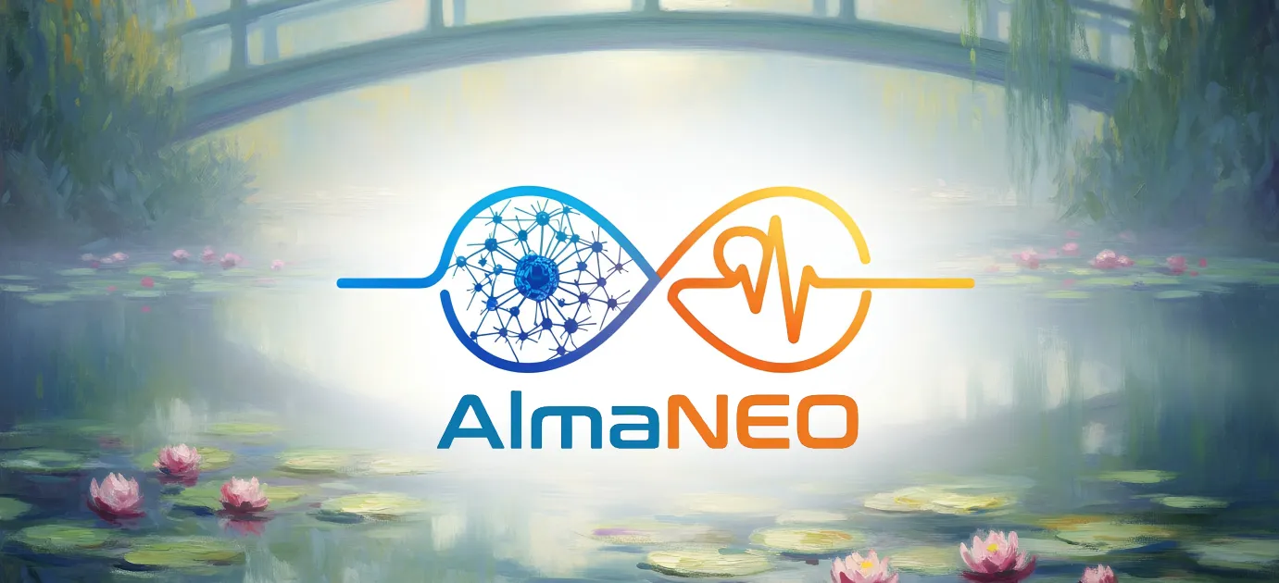

8 mil millones de tokens para 8 mil millones de personas.

Esto no es una cifra, sino una promesa.

Una promesa de no perder nuestra humanidad, ni siquiera en la era de la IA.

Una promesa de no darle la espalda a los marginados.

Una promesa de crear un mundo donde se valore la amabilidad.

**AlmaNEO es el comienzo de esa promesa.**

──────────────────────────────────────────────────

### Únete a nosotros

### AlmaNEO

**"Democratizando la inteligencia, cultivando la humanidad"**

|  |
| --- |
| *Código frío, alma cálida.* |

|  |  |
| --- | --- |
| **Canal** | **Enlace** |
| Sitio web | [https://almaneo.foundation] |
| Twitter | [Próximamente] |
| Discord | [Próximamente] |
| Correo electrónico | [Próximamente] |

──────────────────────────────────────────────────

**Gracias.**

*Equipo de AlmaNEO*  
*Enero de 2025, versión 1 del informe técnico*  
*Junio ​​de 2025, versión 2 del informe técnico*  
*Enero de 2026, versión 3 del informe técnico. Escrito por*

──────────────────────────────────────────────────



*Este documento es el Libro Blanco v3.0, que contiene la visión y los planes del proyecto AlmaNEO.*  
*El contenido de este documento puede actualizarse a medida que avanza el proyecto.*